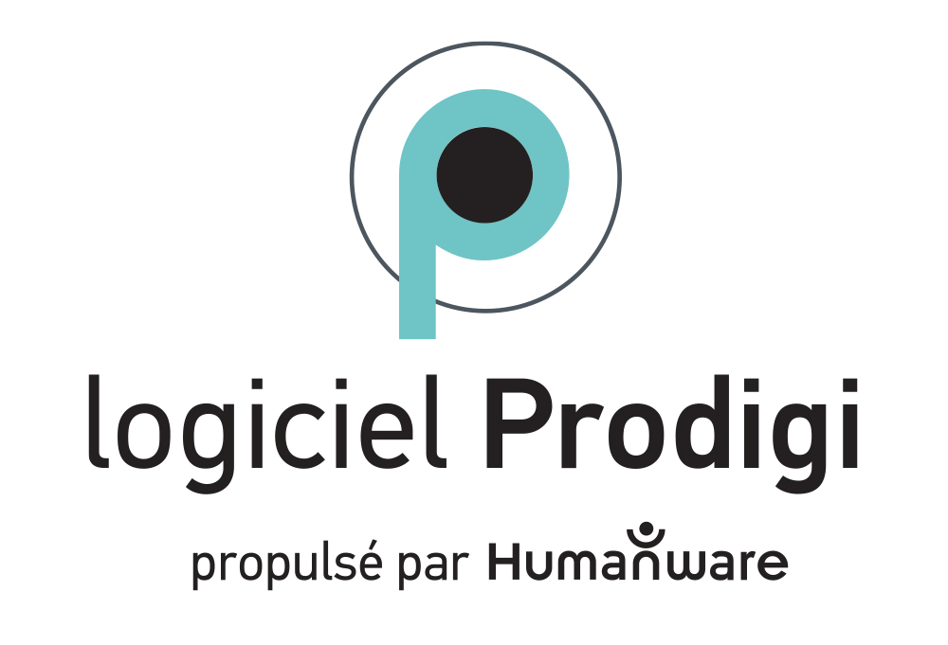

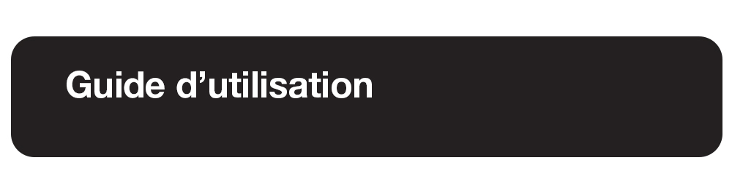

Prodigi Windows 1.3

Rev. 003

Table des matièrs

1. Introduction 6

2. Options de système 6

Contenu de la boîte 6

Option 1: Logiciel Prodigi Windows 6

Option 2: Logiciel Prodigi Windows: kit de démarrage 7

Option 3: Logiciel Prodigi Windows: kit complet 7

Option 4: Logiciel Prodigi Windows: PC tout-en-un (Amérique du Nord uniquement) 7

2.1 Initialisation de la tablette Microsoft Surface ou PC tout-en-un 8

3. Installation du Logiciel 8

3.1 Guide de démarrage rapide 9

4. Mise à jour du logiciel 11

4.1 Mise à jour manuelle 11

5. Branchement et utilisation de la caméra HoverCam SOLO 8+ 12

5.1 Connexion à UN APPAREIL WINDOWS 12

5.2 Fonctionnement général 12

6. Utilisation du logiciel Prodigi Windows 13

6.1 Interface par défaut: le Carousel Prodigi 13

7. Commencer 14

survol de l’interface utilisateur: le Carousel des applications 14

8. Application des réglages 15

8.1 Menus de réglages 15

8.2 Interface utilisateur 16

Interface 16

Langue du système 17

Désinstallation d'une voix 17

Couleurs 17

Couleur du localisateur 18

Pointeur de souris 18

Luminosité de l'écran 19

Bannière de boutons 19

8.3 Audio 19

Parole 19

Débit de voix 20

Sons 20

8.4 Système 20

Configuration Wi-Fi 20

Configuration Bluetooth 21

Réglages de l'accessibilité 21

Mises à jour automatique du logiciel 22

Envoi des logs d’erreurs 23

Loupe d’écran 23

Données d’utilisation 23

Rétablir les Réglages par défauts 23

8.5 Compte 23

8.6 A propos 25

8.7 Sortie vers Windows 25

9. Application Loupe 26

9.1 Réglages de la Loupe 27

Camera 28

Luminosité 28

Contraste 28

Couleurs de Contraste 28

Mise au point automatique (autofocus) 29

Modes de capture 29

Parole 30

ROC (bascule) 31

Choisir la langue du ROC 31

9.2 Capturer des images 31

9.3 Zoom avant et arrière 34

9.4 réglages de lecture 36

9.5 Enregistrement d’une image ou d’un document 36

9.6 Basculer de LOUPE À Distance 37

9.7 Affichage en écran partagé 37

10. Application Fichiers 38

10.1 Visualisation de documents et d’images 40

Contrast 40

Contraste des couleurs 41

Luminosité 41

Voix 41

Parole 42

Mode de lecture 42

Zoom favori 43

Rotation 43

10.2 Réglages de Lecture 45

10.3 Menu d’action (pour Fichiers) 46

Déplacer 46

Supprimer 46

Renommer 47

Créer un dossier 47

Supprimer le contenu d'un dossier 47

10.4 Menu d’action (pour documents et images) 47

Déplacer 47

Supprimer 48

Renommer 48

Exporter 48

Importer 48

Propriétés 49

11. Application de Distance 49

11.1 Réglages de la Distance 50

Caméra 50

Luminosité 50

Contraste 51

Couleur de contraste 51

Autofocus (bascule) 51

11.2 Capturer des images 52

11.3 Enregistrement d’une image ou d’un document 53

11.4 Zoom avant et arrière 53

12. Application d’Aide 54

13. Guide des gestes 55

Geste de pincement et de zoom 55

Geste d'effleurement (pour accéder aux applications, sélectionner les préférences, etc.) 55

Geste de double tapotement (barre d'en-tête, etc.) 56

Geste d'appui long (capture d'image, etc.) 56

Basculer du mode direct au mode multi-capture ou aux contrastes 56

14. Raccourcis clavier de base 57

15. Glossaire 57

16. Dépannage 58

17. Recommandations pour le système Prodigi 59

18. Annexe 1 60

18.1 Commandes de base du clavier Bluetooth Prodigi Windows 60

18.2 Raccourcis clavier général 62

19. Annexe 2 63

Connexion de la caméra Wi-Fi Kodak pour la visualisation à distance pour logiciel Prodigi 63

20. Spécifications techniques 64

Logiciel Prodigi Windows 64

Logiciel Prodigi: kit de démarrage 65

Logiciel Prodigi: kit complet 65

Logiciel Prodigi: kit Tout-en-un 66

21. Contrat de maintenance logiciel et garantie 67

21.1 Contrat de maintenance logiciel 67

21.2 Garantie 67

# 1. Introduction

Merci d'avoir acheté le logiciel Prodigi Windows.

Ce logiciel est un système d'assistance visuelle personnelle de HumanWare, le leader mondial des technologies d'assistance pour les personnes malvoyantes. L'interface utilisateur intuitive et intelligente offre aux utilisateurs une flexibilité inégalée et peut être contrôlée à l'aide d'une souris standard, d'un clavier ou d'appareils dotés d'écrans tactiles.

Ce système adaptable vise à restaurer et à maintenir l'indépendance des personnes vivant avec une perte de vision. Prodigi Windows est un système d'agrandissement complet qui vous permettra d'agrandir et de lire des documents ainsi que de capturer des images.

Nous vous recommandons de lire les instructions d'utilisation et de sécurité dans ce guide d'utilisation *avant* d'utiliser le logiciel Prodigi Windows. Si vous avez des questions, veuillez contacter le service clientèle de HumanWare (les coordonnées sont à la fin de ce guide de l'utilisateur). Pour obtenir le guide d'utilisation le plus récente, veuillez consulter la page support à l'adresse <https://www.humanware.com/prodigisoftwaresupport>.

Note: Certaines fonctionnalités décrites dans ce guide de l'utilisation peuvent ne pas être disponibles dans votre langue.

# 2. Options de système

## Contenu de la boîte

### Option 1: Logiciel Prodigi Windows

Accès à une suite puissante d'outils de basse vision pour votre appareil Windows. Le logiciel de base offre des fonctions d'accessibilité essentielles pour améliorer l'accessibilité du contenu numérique. Profitez de l’agrandissement, de la synthèse vocale et bien plus encore, pour améliorer votre lecture et vos tâches quotidiennes. La solution logicielle permet aux utilisateurs d'utiliser leur propre appareil informatique et leur propre caméra, ce qui constitue une option rentable pour les utilisateurs disposant d'un matériel existant.

* Logiciel Prodigi Windows livré par téléchargement et par courrier électronique

### Option 2: Logiciel Prodigi Windows: kit de démarrage

La solution logiciel et caméra offre aux utilisateurs qui possèdent un ordinateur mais pas de caméra adaptée une solution complète. Le logiciel Prodigi associé à une caméra de documents HoverCam SOLO 8+ pour une solution simplifiée de basse vision permet d'améliorer les fonctionnalités d'agrandissement, ROC et de Synthèse vocale, ce qui vous permet d'utiliser les documents imprimés sans effort.

* Logiciel Prodigi Windows livré par téléchargement et par courrier électronique
* Caméra de documents HoverCam SOLO 8+
* Kit adaptatif Microsoft
* Guide de démarrage rapide
* Sac de transport

### Option 3: Logiciel Prodigi Windows: kit complet

* Une version pour les utilisateurs à la recherche de commodité et de performance. Comprend une tablette Microsoft Surface, une caméra de documents HoverCam SOLO 8+ et des accessoires. Vous pouvez profiter de capacités inégalées d'agrandissement, ROC et de Synthèse vocale, le tout dans un seul et même ensemble pratique.
* Tablette Microsoft [Surface](https://www.microsoft.com/en-us/surface/business/surface-pro-9#appsshowcase-uid6e36)
* Caméra de documents HoverCam SOLO 8+
* HUB USB pour Tablette Microsoft Surface 6-en-2
* Clavier Bluetooth
* Souris Bluetooth
* Kit adaptatif Microsoft
* Guide de démarrage rapide
* Sac de transport

### Option 4: Logiciel Prodigi Windows: PC tout-en-un (Amérique du Nord uniquement)

Cette solution clé en main offre la même productivité qu'une solution de bureau. Elle comprend un moniteur PC de 24 pouces pour un affichage agrandi, une caméra intégrée, une caméra de documents HoverCam SOLO 8+, un clavier et une souris USB, ainsi que le kit adaptatif Microsoft.

* PC tout-en-un 24 pouce
* Caméra de documents HoverCam SOLO 8+
* Clavier et souris USB
* Kit adaptatif Microsoft
* Guide de démarrage rapide

## 2.1 Initialisation de la tablette Microsoft Surface ou PC tout-en-un

Si vous avez acheté l'option 3 (Kit complet) ou l'option 4 (PC tout-en-un), vous devrez initialiser votre tablette ou votre ordinateur comme n'importe quel nouvel appareil fonctionnant sous Windows. Ensuite, vous devrez installer et activer votre logiciel Prodigi. Visitez le site <https://www.humanware.com/prodigisoftwaresupport> pour accéder aux vidéos d'aide à la prise en main du logiciel.

Remarque: l'initialisation de la tablette Microsoft Surface ou le PC tout-en-un peut être variable, en fonction de la connexion Internet et des mises à jour Windows à installer.

# 3. Installation du Logiciel

Remarque: pour le kit complet (option 3), l'utilisateur devra configurer sa tablette Microsoft Surface ou le PC tout-en-un à l'aide de l'assistant Microsoft wizard - puis installer et activer Prodigi Windows. Le processus d'installation du logiciel Prodigi Windows est similaire à l'installation de tout autre logiciel. Vous devrez télécharger le logiciel et utiliser vos identifiants (nom d'utilisateur/mot de passe) pour l'activer. Les informations d'identification vous seront communiquées directement par HumanWare ou par le distributeur auprès duquel vous avez acheté le produit.

**Téléchargement et instructions d'installation:**

1. Télécharger le logiciel

* Cliquez sur le lien ci-dessous pour commencer le téléchargement du logiciel Prodigi.

<https://humanware.s3.us-east-2.amazonaws.com/prodigi/windows/1.0/Prodigi.appxbundle>

2. Exécuter le programme d'installation

* Une fois le téléchargement terminé, localisez le fichier téléchargé dans votre dossier Téléchargements ou à l'emplacement que vous avez spécifié.
* Double-cliquez sur le fichier d'installation pour l'exécuter.

3. Suivez les instructions d'installation et activez votre logiciel

* Suivez les instructions à l'écran pour installer le logiciel sur votre appareil.
* Acceptez l'accord de licence de l'utilisateur final (EULA) pour procéder à l'installation.
* Entrez dans votre logiciel en utilisant vos identifiants Prodigi (nom d'utilisateur et mot de passe).
* Choisissez votre ou vos voix pour l'installation (vous pouvez en choisir jusqu'à quatre).
* Sélectionnez vos préférences audios pour Prodigi.

4. Terminez l'installation

* Une fois l'installation terminée, un message de confirmation s'affiche.
* Cliquez sur "Terminer" pour quitter le programme d'installation.

5. Commencez à utiliser votre logiciel

* Ouvrez Prodigi Windows à partir de votre bureau ou du menu Démarrer.



* Dans [l'application Loupe](Loupe#_9._Application_Loupe), identifiez la caméra que vous souhaitez utiliser.
* Dans l'application Distance, identifiez la caméra que vous souhaitez utiliser.

Nous encourageons les utilisateurs à personnaliser les réglages en fonction de leurs besoins spécifiques.

## 3.1 Guide de démarrage rapide

Pour les utilisateurs qui veulent commencer à agrandir immédiatement, veuillez consulter notre guide de démarrage rapide, ici: [Page de soutien Prodigi](https://www.humanware.com/prodigisoftwaresupport)

# 4. Mise à jour du logiciel

La mise à jour automatique du logiciel Prodigi permet aux utilisateurs de bénéficier d'améliorations continues, de performances accrues et de nouvelles fonctionnalités. Cela permet d'offrir une expérience transparente, de maintenir le logiciel à la fine pointe de l'accessibilité et de répondre aux besoins spécifiques des utilisateurs.

## 4.1 Mise à jour manuelle

Lorsque Prodigi Windows est démarré, une fenêtre **Mise à jour disponibles** s'affiche si une mise à jour est disponible.

1. Cliquez sur **Mettre à jour maintenant** (les barres de progression de chaque application s'afficheront brièvement).

Le message **L'application va maintenant redémarrer** s’affichera.

Le message **Votre logiciel est à jour** apparaîtra.

1. Cliquez sur **OK.**

Deux autres options apparaissent à l'écran: **Détails** (révèle les numéros de version de chaque application) et **Me rappeler plus tard** (un rappel sera émis chaque fois que vous démarrez Prodigi Windows).

Vous pouvez également vérifier et exécuter manuellement les mises à jour: Lancez Prodigi et allez dans **Réglages →Système →Mise à jour du logiciel**; exécutez la mise à jour pour terminer l'installation.

# 5. Branchement et utilisation de la caméra HoverCam SOLO 8+

Le logiciel Prodigi Windows a été optimisé pour la caméra HoverCam SOLO 8+ mais peut être utilisé avec n'importe quelle caméra de documents (notez que les autres caméras de documents peuvent ne pas être complètement supporté).

## 5.1 Connexion à UN APPAREIL WINDOWS

La HoverCam SOLO 8+ est livrée avec un câble USB 3.0. Connectez-le à la HoverCam et connectez l'autre extrémité du câble, avec une connexion USB standard, à votre ordinateur ou tablette (un adaptateur peut être nécessaire). Si vous avez besoin d'aide pour connecter votre HoverCam, cliquez sur [Solo 8 Plus page](https://www.hovercam.com/solo-8plus" \o "A clickable link to Solo 8 Plus support materials.). Vous noterez que HoverCam possède 5 boutons tactiles situés à la base de la caméra (autofocus, verrouillage de l'autofocus, augmentation de l'agrandissement, diminution de l'agrandissement et rotation de l'image), ces boutons ont été recréés et apparaissent dans l'interface utilisateur Windows de Prodigi.

## 5.2 Fonctionnement général

Le bras de la caméra et la tête de la caméra peuvent être positionner vers le haut ou vers le bas pour augmenter ou diminuer le champ de vision.

L'appareil est également équipé d'une roue dentée située dans la tête de l'appareil. Vous pouvez saisir la roue par les côtés, avec le pouce et l'index, afin de sélectionner le format A3 ou A4 pour la visualisation et la capture d'images. *Nous recommandons le réglage A3 pour une meilleure expérience utilisateur.*

Accédez à l'application Loupe et sélectionnez une caméra:

**Application Loupe →Réglages →Camera →HoverCam SOLO 8+**

Notez que vous pouvez sélectionner n'importe quelle caméra USB ou intégrée à votre appareil pour les applications Loupe ou Distance.

Les utilisateurs doivent configurés différentes caméras à différents usages (par exemple, l'agrandissement de documents ou la visualisation à distance).

# 6. Utilisation du logiciel Prodigi Windows

Le logiciel Prodigi Windows permet aux utilisateurs de PC ou de tablettes tactiles de naviguer et d'utiliser leurs appareils au moyen d'un clavier, d'une souris ou d'un écran tactile.

## Interface par défaut: le Carousel Prodigi

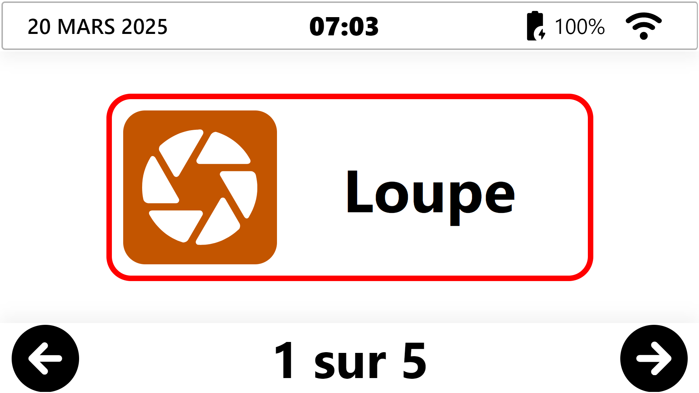

La barre d'en-tête affiche des informations importantes sur le système lorsque vous êtes dans l'interface Carrousel du logiciel.

En commençant par la partie supérieure gauche de l'écran, la barre d'en-tête fournit les informations suivantes sur le système:

* Date (mois/jour/année)
* Heure (heure/minutes)
* Niveau de la batterie en pourcentage
* État de la connexion internet

Par défaut, le carrousel principal d'applications comporte un grand rectangle, placé au centre de l'écran, qui affiche l’icône de l'application. Il y a cinq applications. Notez que l'interface par défaut peut être personnalisée pour afficher une ou plusieurs applications. Reportez-vous à la section **Réglages**.

* Les flèches gauche et droite apparaissent dans leur coin inférieur respectif de l'écran, permettent à l'utilisateur de parcourir les applications.
* Les chiffres au bas centre de la page correspondent au nombre de pages d’applications et celles qui la page courante.

L’utilisateur peut double cliquer sur la bannière du haut de l’écran pour sortir de Prodigi.

Notez que la barre d'en-tête disparaît lorsque vous accédez à l'une des applications.

# 7. Commencer

## survol de l’interface utilisateur: le Carousel des applications

Les applications Prodigi Windows sont accessibles via le Carrousel des applications, cliquez sur n'importe quelle application pour y accéder.

* **Loupe** (icône de l'obturateur de caméra) – La loupe permet aux utilisateurs magnifier et manipuler des documents ou objets. Ils peuvent aussi être capturés et sauvegarder.
* **Distance** (icône de montagne) - L'application Distance permet aux l’utilisateurs de regarder des objets à distance en utilisant différentes caméras, telles que la caméra du PC orientée vers l'arrière ou une caméra portable.
* **Fichiers** (icône de dossier) - Prodigi Windows vous permet de stocker des documents et des images capturés dans une application Fichiers, permettant d’être accéder à tout moment. Les fichiers version électronique suivant peuvent être importé dans Fichiers: DOCX, TXT, PDF, JPG
* **Réglages** (icône d'engrenage) - Les réglages permettent aux utilisateurs de sélectionner et de modifier les caractéristiques de l'interface utilisateur telles que les Réglages audio et contrastes. Les réglages permettent également aux utilisateurs de quitter Prodigi vers l'environnement Windows standard.
* **Aide** (icône en forme de point d'interrogation) - L'application Aide est l'endroit où vous trouverez de la documentation et vidéos de support à Prodigi Windows, envoyer vos commentaires et les informations pour contact le service à la clientèle de HumanWare. Les options dans Aide requiert une connexion internet.

# 8. Application des réglages



Il s'agit des réglages globaux qui s'appliquent à l'ensemble de Prodigi Windows et qui vous permet d'ajuster le système en fonction de vos besoins et de vos préférences. Ces réglages vous permettent de définir toute une série de fonctions, notamment le nombre d'applications apparaissant dans la Carrousel d’applications, l'activation/désactivation des sons système, la sélection du débit de la parole, etc.

Remarque: chaque application possède également ses propres réglages (spécifiques à l'application). Ces réglages sont décrits plus en détail dans les sections consacrées aux applications, ci-dessous.

## 8.1 Menus de réglages

Six menus sont disponibles dans les réglages:

* + 1. Interface utilisateur
    2. Audio
    3. Système
    4. Compte
    5. À propos
    6. Sortie vers Windows

Les sous-menus sont affichés à l’aide d’une flèche sur le bord droit de l'écran. Touchez ou cliquez sur la flèche pour accéder aux options dans le sous-menu. Par exemple:

**Réglages →Interface utilisateur →Bannière des boutons →Auto/Cacher/Toujours**

Certains éléments de menu exigent que l'utilisateur procède à des réglages manuels, par exemple:

**Réglages → Interface utilisateur → Luminosité de l'écran → Cliquez sur les symboles Plus ou Moins** qui apparaissent à la base de l'écran pour augmenter ou diminuer la luminosité de l'écran.

Notez que vous pouvez toujours cliquer sur la **flèche Retour** (située en haut, à gauche de l'écran) pour accéder à la fenêtre précédente.



## 8.2 Interface utilisateur

Les fonctions de l'interface utilisateur peuvent être sélectionnées, personnalisées, activées ou désactivées à partir de l'application Réglages. Cette personnalisation permet aux utilisateurs de créer un environnement de travail confortable qui répond le mieux à leurs besoins.

### Interface

Les utilisateurs ont des capacités visuelles très variées, et certains peuvent être capables de travailler avec plusieurs icônes d'application à l'écran. Cette fonction vous permet de sélectionner le nombre d'icônes d'application apparaissant dans le carrousel d’applications. Ces icônes peuvent être cliquées pour accéder rapidement à leurs applications respectives.

**Réglages →Interface utilisateur → Interface: Carrousel →** sélectionner **1✓, 2 ou 4 icônes**

### Langue du système

Affiche la langue du système actuellement utilisée (par défaut: langue du système d'exploitation).

Pour installer une nouvelle langue (et une nouvelle voix), procédez comme suit:

**Réglages → Interface utilisateur → Langue du système → Configuration → Sélectionnez une voix dans la liste alphabétique des langues du système disponibles**

Prodigi a 76 voix de synthèse vocale, disponibles en 16 langues et dialectes. Vous pouvez vouloir plusieurs voix (une pour le plaisir, une pour l'enseignement/la profession), ou une pour la langue maternelle et une pour l'apprentissage des langues (bilingue) - notez que le nombre maximum de voix qui peut être installée est de quatre. La langue sélectionnée ici s'appliquera à l'interface ; par conséquent, si vous sélectionnez l'allemand, l'interface sera en allemand.

Les langues disponibles sont: (États-Unis, Canada, Royaume-Uni, Inde, Australie), catalan, tchèque, danois, néerlandais, féroïen, finnois, français (Canada, France), allemand, grec, italien, norvégien, polonais, portugais, espagnol (États-Unis, Espagne), suédois, turc.

### Désinstallation d'une voix

S’il y a quatre voix d’installées, une voix devra être désinstallée avant d’installée une nouvelle voix.

S’il y a seulement une voix d’installée vous devez d'abord sélectionner une voix de remplacement avant de désinstaller la première voix installée.

**Réglages → Interface utilisateur → Langue du système → Configuration → désélectionnez la voix que vous souhaitez désinstaller → sélectionnez une nouvelle voix à installer (si nécessaire) → cliquez sur la flèche Retour (en haut, à gauche) → cliquez sur Soumettre (symbole de l'avion en papier en haut, à droite) → Appliquer les changements s'affiche → cliquez sur Oui.**

Un message indiquant que la **mise à jour de la voix est terminée** s'affichera. Cliquez **OK**.

### Couleurs

Prodigi Windows vous permet de choisir parmi 24 combinaisons de couleurs et contrastes différents pour répondre à vos besoins et préférences visuelles.

Important: Il s'agit du contraste de couleurs pour l'interface utilisateur et ses éléments tels que les menus, les boutons, etc. Il ne s'applique pas aux documents ou images capturés.

Par exemple, si votre combinaison est Noir sur Blanc, un contraste négatif affichera le texte et les images en Blanc sur Noir. Cette option est utile si vous souhaitez inverser le contraste d'un texte qui contient une variété de contrastes ou de rehauts.

Les options sont les suivantes:

* Noir sur blanc**✓**, Blanc sur noir, Noir sur gris, Gris sur noir, Noir sur jaune, Jaune sur noir, Noir sur orange, Orange sur noir, Noir sur cyan, Cyan sur noir, Noir sur violet, Violet sur noir, Noir sur vert, Vert sur noir, Bleu sur jaune, Jaune sur bleu, Blanc sur bleu, Bleu sur blanc, Beige sur noir, Noir sur beige, Noir sur rouge, Rouge sur noir, Blanc sur rouge et Rouge sur blanc.

**Réglages → Interface utilisateur → Couleurs → sélectionner une couleur**

### Couleur du localisateur

Les couleurs de localisation indiquent aux utilisateurs où ils se trouvent exactement dans l'interface utilisateur ou dans un sous-menu à l'aide d'une limite visuelle (cercle, boîte, etc.). Elles peuvent être sélectionnées en fonction des besoins et des préférences de chacun. Les options sont les suivantes:

* + Bleu, Cyan, Vert, Orange, Violet, Rouge**✓,** Jaune.

**Réglages → Interface utilisateur → Couleur du localisateur → sélectionner la couleur du localisateur**

### Pointeur de souris

Vous pouvez trouver que le pointeur de souris par défaut soit trop petit. Ce réglage permet d'ajuster la taille du pointeur (par défaut Windows : 1✓) selon vos préférences en cliquant sur les symboles Plus ou Moins, de 1 (plus petit) à 15 (plus grand).

Remarque : Ce réglage modifie la taille du pointeur de la souris dans tout le système d'exploitation Windows. Accédez à Réglages → Système → Configuration de l'accessibilité pour effectuer des modifications supplémentaires.

**Réglages → Interface utilisateur → Taille du pointeur de la souris → cliquer sur les symboles Plus ou Moins**

### Luminosité de l'écran

Les conditions d'éclairage peuvent varier en fonction de l'heure de la journée ou d'autres facteurs tels que l'emplacement de votre appareil dans la pièce. Le niveau de luminosité de l'écran (valeur par défaut dans Windows 60**✓**) peut être ajusté par incréments de cinq en cliquant sur les symboles Plus ou Moins, de 5 (faible luminosité) à 100 (pleine luminosité).

Note : Ce réglage change la valeur de la luminosité de l’écran dans tout le système. Consultez la page Paramètres → Système → Configuration de l'accessibilité pour effectuer d'autres modifications.

**Réglages → Interface utilisateur → Luminosité de l'écran → cliquer sur les symboles Plus ou Moins**

### Bannière de boutons

Selon vos préférences, la bannière de boutons peut être configurée pour s'afficher ou se masquer lorsque la synthèse vocale est activé. Ceci à l’intérieur des applications : loupe, distance et fichiers

* **Toujours:** la bannière de boutons est toujours présente.
* **Auto**: la bannière de boutons disparaît automatiquement au cours d'une activité de lecture, la flèche vers le haut peut être cliquée pour afficher la bannière.
* **Cacher:** la bannière de boutons est toujours masquée à la vue de l'utilisateur jusqu'à ce que celui-ci clique sur la flèche vers le haut dans le bas de l’écran.

**Réglages → Interface utilisateur → Bandeau de boutons → Auto/Masquer/Toujours**

## 8.3 Audio

Vous pouvez choisir d'écouter les documents capturés avec la ROC et de faire lire l'interface utilisateur à haute voix en accédant aux réglages audios pour sélectionner/désélectionner la fonctionnalité TTS, les sons et pour déterminer les débits de parole.

### Parole

Ce réglage permet de sélectionner le niveau de prise en charge TTS souhaité. Les options sont les suivantes:

* + **Activée** fournit un support audio (TTS) pour tout ce qui se trouve dans l'interface de Prodigi, y compris les documents.
  + **Documents seulement** fournit un support audio (TTS) uniquement pour les documents ROC.
  + **Désactivée** **✓**pas de support audio (TTS) du tout

**Réglages → Audio → Parole → Activé/Documents seulement/Désactivé ✓**

### Débit de voix

Utilisez ce réglage pour sélectionner un débit de la lecture des menus et documents. Les options sont les suivantes:

* + Très lent
  + Lent
  + Normal **✓**
  + Rapide
  + Très rapide

**Réglages → Audio → Parole → Taux de parole → sélectionner débit de la lecture**

### Sons

Vous pouvez activer (par défaut) ou désactiver les sons. Il s'agit des sons que vous entendez lorsque vous cliquez ou glissez sur certaines parties de l'interface utilisateur, telles que le carrousel, les sous-catégories de l'interface ou les icônes des applications elles-mêmes, ou lorsque vous cliquez sur l'icône de la caméra pour capturer une image (vous entendrez un son d'obturateur de caméra).

**Réglages → Audio → Sons → Activé/Désactivé**

## 8.4 Système

Configuration Wi-Fi

Remarque: la fenêtre de réglage Wi-Fi du système d'exploitation Windows s'ouvrira pour configurer le Wi-Fi, quand vous allez avoir terminé la configuration du Wi-Fi et après avoir quitté la fenêtre de réglage Wi-Fi vous retournerez à Prodigi.

Sélectionnez Configuration Wi-Fi pour accéder directement à la fenêtre Windows de réglages Wi-Fi:

* + Activer ou désactiver le Wi-Fi
  + Afficher les réseaux disponibles
  + Afficher les propriétés du matériel et gérer les réseaux

**Réglages → Système → Configuration Wi-Fi**

* + **Cliquez sur Wi-Fi: On** (un clavier s'affiche si vous utilisez une tablette)
  + **Afficher les réseaux disponibles**, puis sélectionner le réseau auquel vous souhaitez vous connecter.
  + **Saisissez le mot de passe du réseau et cliquez sur Connecter**

### Configuration Bluetooth

Remarque: Le Bluetooth est configuré par la fenêtre de configuration Bluetooth Windows, puis vous retournerez à Prodigi lorsque l'on quitte la fenêtre.

Sélectionnez **Configuration Bluetooth** pour accéder directement à votre fenêtre Windows de configuration Bluetooth.Lorsque le Bluetooth est activé, votre ordinateur ou tablette tentera de découvrir d'autres périphériques Bluetooth ou être découverte par d'autres périphériques.

Remarque: un clavier et une souris Bluetooth sont inclus dans le kit complet (option 3), il est donc important que l'option Bluetooth soit **activée**.

**Réglages → Système → Configuration Bluetooth**

### Réglages de l'accessibilité

Prodigi Windows permet d'accéder directement aux réglages d'accessibilité de Windows afin de configurer la couleur et la taille du pointeur de la souris, l'apparence et l'épaisseur du curseur de texte, etc.

Remarque: Certains réglages d'accessibilité ne s'appliquent qu'au système d'exploitation Windows. Exemple: La taille du texte, puisque Prodigi est déjà optimisé pour les personnes malvoyantes.

**Réglages → Système → Configuration accessibilité**

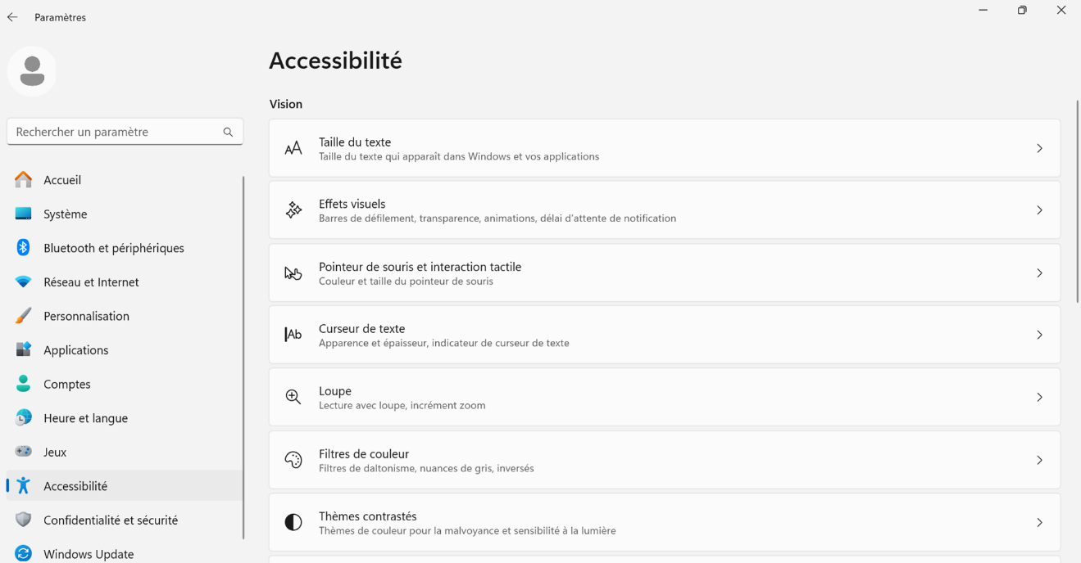

Exemple de page des paramètres de cursor de texte de Windows.


### Mises à jour automatique du logiciel

Lorsque le Wi-Fi est configuré, le logiciel Prodigi Windows recherche automatiquement les mises à jour. Si une mise à jour est disponible, vous en serez informé et il vous sera demandé si vous souhaitez mettre à jour votre logiciel. Si vous ignorez les notifications, vous pouvez toujours vérifier si vous avez manqué une mise à jour manuellement.

**Réglages → Système → Mise à jour du logiciel**

Si une mise à jour logicielle est disponible, l'écran **Mises à jour disponibles** affiche **Détails, Annuler, Mettre à jour maintenant et Voir les notes de la version.**

* Cliquez la **flèche vers le bas** à droite du champ **Détails** pour obtenir des informations sur les numéros de version de la Loupe, de la Distance et des Fichiers.
* Cliquez sur **Annuler** si vous décidez de renoncer à la mise à jour du logiciel.
* Cliquez sur **Mettre à jour maintenant** pour mettre à jour le logiciel.
* Cliquez sur **Voir les notes de la version** pour lire les détails de la version.

Lors de la mise à jour, plusieurs barres de progression apparaitront suivies du message ‘Prodigi va maintenant redémarrer’.

Lorsqu’une nouvelle fenêtre s'affichera indiquant « Votre logiciel est à jour ».

Cliquez sur **OK.**

### Envoi des logs d’erreurs

Cette fonction peut être définie de manière à envoyer des logs d’erreurs automatiquement ou lorsque l'utilisateur le décide. Nous recommandons aux utilisateurs de sélectionner le réglage **Toujours**.

**Réglages → Système → Envoyer des logs d’erreurs → Demander✓/Toujours**

### Loupe d’écran

Prodigi peut détecter que les loupes d’écrans suivantes sont utilisées : Loupe de Windows, ZoomText et SuperNova. Quand une de ces loupes sont détecté un message apparaitra vous demandant si vous voulez désactiver la loupe Windows ou ZoomText. Si SuperNova est détecté un message contenant les raccourcis clavier pour désactiver la loupe apparaitra.

**Réglages → Système → Loupes d’écran → Activée/Désactivée/Demander✓**

### Données d’utilisation

Avec votre autorisation, Prodigi peut envoyer des données de configuration système anonymes, telles que les voix sélectionnées, le mode vocal utilisé, les contrastes de couleurs, etc. Ces informations sont précieuses pour comprendre l'utilisation de Prodigi et les améliorations à développer. Idéalement, tous les utilisateurs accepteront de partager ces données.

**Réglages → Système → Données d’utilisation → Activée/Désactivée✓/Détails**

### Rétablir les Réglages par défauts

Cette fonction rétablit tous les Réglages par défaut du système.

**Réglages → Système Restaurer les réglages par défaut → Restaurer les réglages par défaut? → Non/Oui**

Notez que les voix installées, les fichiers enregistrés et les images prises avec les applications Loupe ou Distance ne seront pas affectés. Les fichiers d'échantillons sont également réinstallés.

## 8.5 Compte

Cliquez sur **Compte** pour obtenir des informations sur la licence du compte.

Les utilisateurs peuvent travailler avec une licence standard (payé) ou une licence d'essai (14 jours gratuits).

La **date d'expiration de la licence** est également indiquée ici.

Votre **numéro de licence** peut être facilement copié et partagé (en cliquant sur l’icône à la droite du numéro de licence) pour aider le service clientèle ou l'assistance technique. L'identifiant de licence nous aidera à identifier le compte de l'utilisateur dans notre système de gestion des licences.

**Réglages → Compte → ID de licence → cliquez sur le symbole de copie**



Lorsque la copie est réussie, vous obtenez le message suivant: « Votre identifiant de licence a été copié dans votre presse-papiers ».

Cliquer sur **Profil** ouvre un lien web de HumanWare avec votre nom d'utilisateur rempli automatiquement. Encore une fois, vous pouvez partager dans les situations d'assistance où une aide pourrait être nécessaire. Le mot de passe doit être saisi manuellement à chaque fois. Une fois connecté, vous pouvez accéder et modifier vos informations personnelles, vos informations de contact et votre nom de connexion.

**Réglages → Compte → Profil**

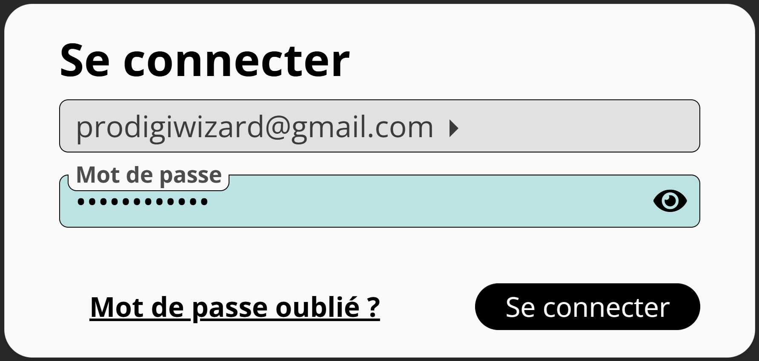

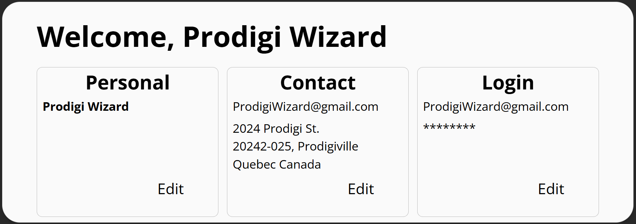

La section Compte vous permet également de déconnecter un appareil de Prodigi. La question suivante vous sera posée: **Voulez-vous vraiment vous déconnecter?** Sélectionnez **Oui** ou **Non**. Cela peut être utile si vous avez plus de trois appareils qui essaient d'utiliser votre licence Prodigi - seuls trois peuvent être activement connectés à un moment donné.

## 8.6 A propos

Cette section affiche des informations sur les versions actuelles du logiciel et de l'application Prodigi, ainsi que sur les voix actuellement installées.

Important: Si vous contactez notre service clientèle ou notre équipe d'assistance technique, il se peut qu'ils vous demandent ces informations afin de vous fournir une assistance précise.

* + Prodigi: version
  + Loupe: version
  + Distance: version
  + Fichiers: version
  + OCR: version
  + Synthèse vocale: version
  + Voix: affiche les voix actuellement installées et leurs versions

Pour vous faciliter la tâche en cas d'assistance, un symbole de téléchargement se trouve en haut à droite de l'écran ‘à propos’. En cliquant dessus, vous pouvez télécharger sur votre bureau un fichier TXT contenant toutes les informations sur le système énumérées ci-dessus.



Lorsque la copie est réussie, vous obtenez le message suivant: « Exportation vers le bureau réussie ». Les informations peuvent ensuite être partagées avec l'assistance HumanWare, si nécessaire.

## 8.7 Sortie vers Windows

Vous pouvez quitter Prodigi Windows de multiples façons:

**Réglages → Sortie vers Windows**

Si vous utilisez un écran tactile, **appuyez deux fois** sur la barre d'en-tête du Carrousel d’applications pour quitter Prodigi Windows

ou,

Cette action peut également être réalisée en **double-cliquant** sur la barre d'en-tête du carrousel d’applications à l'aide d'une souris.

Chacune de ces actions ferme complètement l'application Prodigi.

Vous pouvez revenir rapidement à Prodigi Windows en cliquant sur l'icône Prodigi (nous vous recommandons d'épingler l'icône à votre barre des tâches pour un accès rapide)

Vous pouvez également utilisez Alt-Tab comme autre moyen de quitter Prodigi. L'avantage est que Prodigi continue à fonctionner en arrière-plan.

# 9. Application Loupe



L'application Loupe offre un large éventail de niveaux d'agrandissement (jusqu'à 28X) ainsi qu'une variété de réglages et d'outils qui transforment des documents et des images auparavant inaccessibles en documents et images accessibles.

Notez que la première fois que vous utilisez le logiciel Prodigi Windows, vous devez sélectionner une caméra que vous souhaitez utiliser pour l'agrandissement.

**Réglages → Caméra → choisir caméra Arrière, Caméra: Avant** ou une **caméra connectée en USB** telle que la caméra HoverCam SOLO 8+.

Si la caméra sélectionnée est occupée par la loupe, la distance ou une autre application, l'utilisateur en est informé par un message contextuel.

Une fois la caméra choisie, une bannière de boutons apparaitra dans de bas de l’écran de l’application Loupe.

Une flèche de retour apparaîtra au haut gauche de l’écran :



Cliquer pour retourner à l’application précédente, le Carrousel d’applications.

Si la caméra sélectionnée est occupée en mode Loupe ou Distance, l'utilisateur est averti par une fenêtre contextuelle indiquant: **Impossible d'utiliser la caméra sélectionnée.**

Cinq icônes supplémentaires apparaissent à droite de la bannière du bouton:

* + Le symbole des **réglages** (engrenage)
  + Le symbole **rotation de l'image**
  + Le symbole de **capture d'image** (caméra)
  + Les symboles d'agrandissement **Zoom arrière (-)** et **Zoom avant (+)**



## 9.1 Réglages de la Loupe



Une fois que vous êtes dans l'application Loupe, cliquez sur le **symbole des réglages** (engrenage) qui apparaît en bas de votre écran. Ces réglages vous permettent de sélectionner la manière dont les images sont capturées (sélection de la caméra) ainsi que divers autres réglages (luminosité, contraste, etc.) Voici les différents réglages:

### Camera

IMPORTANT: Une caméra doit être sélectionnée.

**Loupe → Réglages → Caméra →** Les options comprennent tout **caméra connectée par USB**, **caméra** avant ou arrière (tablette), ou tout autre caméra intégrée. La caméra actuellement sélectionnée est indiquée par une coche **✓** à droite.

Luminosité

La luminosité de l'image peut être réglée par incréments de 0 à 100. 60 est la valeur par défaut.

**Loupe → Réglages → Luminosité → cliquer sur les symboles Plus ou Moins pour augmenter ou diminuer la luminosité par unités de cinq**

### Contraste

En mode de visualisation réel, Prodigi Windows vous permet de visualiser les documents et les images avec le contraste qui vous convient le mieux, en **balayant du haut vers le bas sur le côté droit d’un l'écran tactile**. Vous avez le choix entre 3 types de contraste: couleur, positif ou négatif.

* **Couleur** **✓** En mode de visualisation en direct, le contraste est utile pour visualiser des documents, des objets et des photos dans leur couleur d'origine.
* Le **contraste positif** affiche le texte et les images en deux couleurs selon la combinaison de couleurs sélectionnée (noir sur blanc est la combinaison par défaut).
* Le **contraste négatif** affiche le texte et les images en contraste inversé par rapport à la combinaison de couleurs sélectionnée (blanc sur le noir est la combinaison par défaut). Cette fonction est utile si vous souhaitez inverser le contraste d'un texte qui contient une variété de contrastes ou de rehauts.

**Loupe → Réglages → Contraste → sélectionner Contraste**

Couleurs de Contraste

Prodigi Windows vous permet de choisir parmi une variété de combinaisons de couleurs de contraste pour la visualisation de documents ou d'images en direct ou capturés. Ces combinaisons sont les suivantes:

* + Noir sur blanc**✓**, Blanc sur noir, Noir sur gris, Gris sur noir, Noir sur jaune, Jaune sur noir, Noir sur orange, Orange sur noir, Noir sur cyan, Cyan sur noir, Noir sur violet, Violet sur noir, Noir sur vert, Vert sur noir, Bleu sur jaune, Jaune sur bleu, Blanc sur bleu, Bleu sur blanc, Beige sur noir, Noir sur beige, Noir sur rouge, Rouge sur noir, Blanc sur rouge et Rouge sur blanc.

**Loupe → Réglages → Contraste: Couleur → sélectionner la combinaison de couleur de contraste**

### Mise au point automatique (autofocus)

Lorsque vous utilisez la caméra SOLO 8+, l'autofocus peut être verrouillé ou déverrouillé. Pour verrouiller l'autofocus, double tapez (tapez deux fois rapidement) n'importe où sur l'écran. Le symbole ci-dessous apparaîtra en haut à droite de votre écran. Prodigi Windows vous permet de verrouiller ou de déverrouiller (par défaut) l'autofocus en mode réel. Ceci est utile lorsqu'un objet ou un document est correctement mis au point et que vous avez besoin de verrouiller sa position, ou lorsque vous effectuez une tâche comme écrire et que vous voulez empêcher votre caméra de refaire la mise au point sur votre main ou votre crayon.



Double tapez à nouveau n'importe où sur l'écran pour déverrouiller l'autofocus. Le symbole de l'autofocus disparaîtra.

Note: Les utilisateurs de la souris peuvent double-cliquer pour verrouiller/déverrouiller l'autofocus.

**Loupe → Réglages → Autofocus → Verrouillé/déverrouillé✓**

### Modes de capture

En mode Réel, les captures sont effectuées une à la fois et, si elles sont enregistrées, elles deviennent un fichier ne contenant qu'une seule image. Ce mode est utile pour les menus ou les relevés bancaires.

En mode Multi-capture, il est possible d'ajouter un certain nombre d'images pour créer un document plus important. Ce mode est utile pour les articles et les chapitres de livres.

Vous pouvez basculer d'un mode à l'autre dans **Réglages**, ou balayer verticalement le côté gauche de l'écran. Ce geste peut également être effectué à l'aide et d'un glissement de la souris sur le côté gauche de l'écran.

Pour capturer une seule image (mode Live), alignez la caméra au-dessus du document et appuyez/cliquez sur le bouton de capture (caméra) - ou appuyez longuement n'importe où sur un écran tactile.

Pour capturer un document de plusieurs pages (Multi-capture), alignez la caméra au-dessus de la première page d'un document et cliquez sur la caméra ou maintenez votre doigt appuyé sur l'écran. Procédez de la même manière pour chaque page. Votre document multipage sera enregistré dans l'application Fichiers.

**Loupe → Réglages → Mode → sélectionnez Multi-Capture** ou **temps réel✓**

**Basculer du mode direct au mode multi-capture (image)**

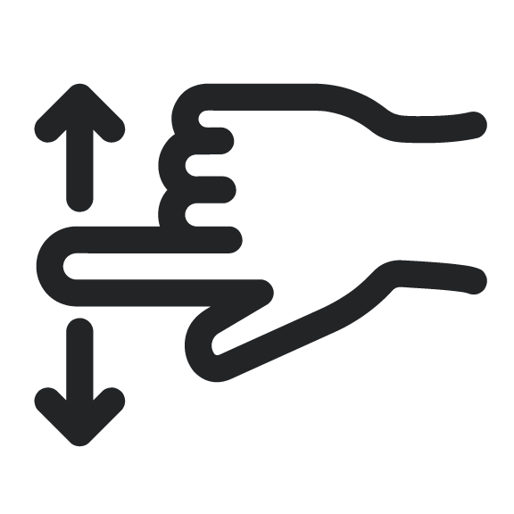

### Parole

Ce réglage permet de sélectionner si vous souhaitez écouter une voix TTS. Les options sont les suivantes:

* **Activé** - fournit un support audio (TTS) pour tout ce qui se trouve dans l'interface de Prodigi.
* **Documents uniquement** - fournit un support audio (TTS) uniquement pour les documents appliqués à l'OCR.
* **Désactivé✓**- pas de support audio (TTS) du tout

**Réglages → Audio → Parole → Activé/Documents uniquement/Désactivé✓**

ROC (bascule)

Prodigi Windows propose la reconnaissance optique de caractères (ROC) pour différentes langues sur une capture prise par l’application Loupe. Elle peut être activée/désactivée. ROC permet de lire le texte en mode page, colonne ou ligne. La désactivation de l'ROC est utile lorsque le TTS n'est pas nécessaire et accélère le processus de capture d'images.

**Loupe → Réglages → ROC → Désactivé/Activé✓**

Choisir la langue du ROC

Prodigi peut effectuer la ROC (Reconnaissance Optique de Caractères) dans 53 langues. En outre, la fonction Diamond Edge peut être appliquée à ces langues, ce qui améliore l'expérience visuelle à des grossissements plus importants.

Remarque: Bien que Prodigi prenne en charge l'ROC dans 53 langues, toutes n'ont pas une voix de synthèse vocale correspondante disponible pour être utilisée après la reconnaissance.

Cliquez sur Choisir les langues ROC pour sélectionner l'une des 53 langues disponibles (la langue par défaut est la langue du système) et l'une des quatre voix.

* **Courant**: affiche la langue ROC sélectionnée.
* Les autres langues installées sont listées immédiatement sous « Langues actuelles »
* Les autres langues ROC disponibles sont classées par ordre alphabétique ci-dessous.

**Loupe → Réglages → Choisir la langue ROC → Courant: Langue du système✓/Autre langue**

## 9.2 Capturer des images

Lorsque vous utilisez la caméra pour documents, placez le document directement sous l'objectif de la caméra pour documents.

Lors de l'utilisation d'une caméra orientée vers l'arrière sur une tablette, alignez-la au-dessus du document ou de l'objet que vous souhaitez visualiser ou capturer.

Lors de l'utilisation d'une caméra orienté vers l'avant, placez-vous devant la caméra pour obtenir une vue miroir/automatique.

Remarque: la fonction ROC (reconnaissance optique de caractères) est automatiquement désactivée lors de l'utilisation de la caméra frontale.



Cliquez sur le **symbole Capture** pour capturer une image à l'aide de la caméra sélectionné. Vous entendrez un son d'obturateur de caméra (sauf si les sons du système ont été désactivés), indiquant que le document est en train d'être capturé. Vous pouvez également appuyer et maintenir votre doigt sur un écran tactile ou cliquer et maintenir une souris pendant 2 secondes sur l'image à capturer. Vous entendrez le son de l'obturateur de caméra, indiquant que le document est en cours de capture (notez que la capture et le traitement de l'image prennent quelques instants).

Vous pouvez annuler la capture de l'image et le processus ROC en utilisant la **touche Echap** de votre clavier ou en cliquant sur la **flèche Retour** dans le coin inférieur gauche de l'écran.

Une fois que vous avez capturé une image ou un document, trois icônes supplémentaires apparaissent en bas de l'écran: le symbole du diamant (Diamond Edge), le bouton Lecture (triangle noir pointant vers la droite) et l'icône Enregistrement (disque). Plusieurs réglages supplémentaires (roue dentée) deviennent également disponibles avec les documents capturés.



Les **Réglages** supplémentaires disponibles avec les documents capturés sont les suivants: Voix de lecture, Mode de lecture et Zoom préféré.

Par défaut, la langue et la voix Système**✓** que vous avez choisies sont utilisées pour la lecture TTS. Les documents capturés permettent de passer à n'importe quelle autre voix TTS installée, y compris les voix Microsoft Desktop. En Afrique du Sud, les voix Qfrency installées seront également disponibles comme voix de lecture TTS.

Le mode de lecture d'un document capturé peut également être modifié. Cela peut s'avérer utile pour agrandir considérablement le texte ou lorsque la mise en page n'est pas importante pour la compréhension. Trois options sont disponibles: Page, Colonne **✓** et Ligne.

* En mode Page, la vue complète du document est conservée pendant la lecture. Cela permet à l'utilisateur de voir la mise en page et la structure, qui peuvent être porteuses de sens.
* Le mode Colonne présente le texte dans une seule colonne de forme longue. Cela permet de réduire l'encombrement visuel et d'agrandir le texte.
* Le mode ligne présente le texte sur une seule ligne horizontale pendant la lecture avec TTS. Ce mode est très similaire à celui d'un téléprompteur. Il permet également d'agrandir le texte et de réduire l'encombrement visuel lors de la lecture.

Enfin, un zoom préféré allant de 2 à 40x peut être défini et appliqué automatiquement lors de la capture d'un document (4x **✓**). Cela permet de gagner du temps, en particulier lorsque de nombreux documents avec des polices de taille similaire doivent être capturés.



**Texte Haute Précision** combine le meilleur des deux mondes: il affiche dans la combinaison de couleurs que vous avez sélectionnée et les images dans leur couleur d'origine. Cela vous permet d'agrandir le texte à des niveaux élevé sans compromettre la qualité du texte dans la meilleure combinaison de couleurs pour votre vision.

* + Cliquez sur le symbole de lecture pour commencer à lire le premier mot visible à l'écran.
  + Si un mot est sélectionné, la lecture commencera à partir de ce point.



Une fois que vous avez capturé un document ou une image contenant du texte, vous pouvez cliquer sur le **bouton Lecture** (triangle noir pointant vers la droite) pour que le système lise le contenu. Une fois cliqué, le bouton disparaît et vous devez cliquer sur la flèche vers le haut en bas au centre de l'écran pour accéder à la bannière des boutons, qui affiche désormais **l'icône Pause** (deux lignes verticales parallèles).

En mode lecture, plusieurs réglages supplémentaires (symbole de l'engrenage) s'ajoutent à ceux déjà couverts, notamment: Taille de la police, Type de police et Surlignage.



Les utilisateurs peuvent également contrôler l'emplacement de la lecture sur la page en appuyant longuement sur le bouton droit de la souris ou sur un écran tactile. L'accent est alors mis sur le début de la lecture à l'endroit où l'utilisateur a effectué l'action.

## 9.3 Zoom avant et arrière



Vous pouvez également augmenter ou réduire la taille de votre image en direct ou capturée en cliquant sur les **symboles Plus** ou **Moins** en bas à droite de l'écran. (**+**) augmente la taille de l'image/du caractère et (**-**) diminue la taille de l'image/du caractère. Vous pouvez également appuyer sur les symboles et les maintenir enfoncés pour ajuster les niveaux de zoom progressivement et par incréments. Relâchez le bouton lorsque vous avez atteint le niveau de zoom souhaité.

* La plage d'agrandissement d'une image en direct est comprise entre 1x et 28x.
* La plage d'agrandissement d'une image capturée va de 1x à 80x.

En plus des symboles d'augmentation/diminution du grossissement, vous pouvez utiliser le **geste de pincement et de zoom** pour augmenter/diminuer l’agrandissement sur un écran tactile. Réduisez la distance entre deux doigts pour effectuer un zoom arrière, et augmentez la distance pour effectuer un zoom avant.

**Geste de pincement et de zoom (image)**

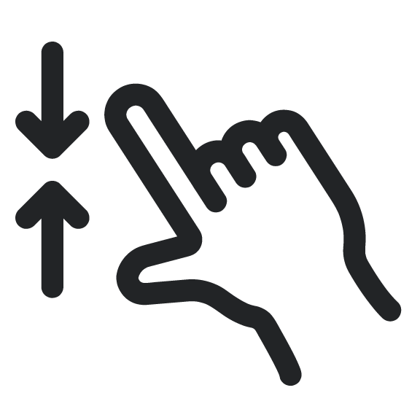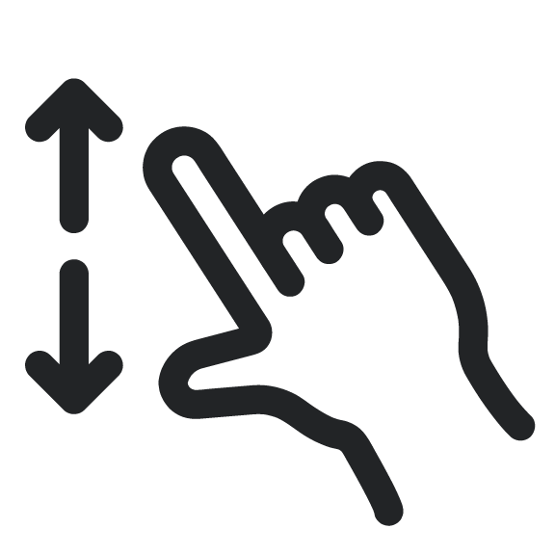

## 9.4 réglages de lecture



En cliquant sur le symbole des Réglages (roue dentée) en mode lecture, vous accédez à des options supplémentaires pour améliorer l'expérience de lecture, y compris certaines qui ont été détaillées précédemment.

**Taille de la police**: Il est possible d'augmenter ou de diminuer la taille de la police du texte ROC dans le document capturé. Cela peut réduire la nécessité d'effectuer un zoom avant ou arrière. Les options sont les suivantes: Minimum, Petit, Moyen, Standard**✓**, Grand, Très grand, Extra grand et Maximum.

**Type de police**: Le texte ROC peut être affiché en caractères normaux ou gras, selon les besoins visuels.

**Surlignage**: Pendant que Prodigi lit à haute voix avec TTS, un cadre est affiché autour de chaque mot prononcé. Cela peut être utile pour maintenir la concentration et faire des liens entre la présentation audio et visuelle du texte. Les options sont Toujours**✓**, ce qui signifie que le cadre est visible, ou Cacher.

## 9.5 Enregistrement d’une image ou d’un document



Une fois que vous avez effectué une capture, le **symbole d’enregistrement** apparaît à l'extrême droite de l'écran. Cliquez dessus pour enregistrer votre image ou votre document dans l’application des Fichiers en vue d'une utilisation ultérieure. En cliquant sur **Enregistrer**, vous reviendrez immédiatement au mode caméra en direct.

## 9.6 Basculer de LOUPE À Distance

Les symboles de basculement apparaissent sous la forme d'une icône de montagne **ou** d'une icône de page, selon le mode dans lequel vous vous trouvez. Les symboles de basculement apparaissent à droite de la flèche de retour.



Cliquez dessus pour passer du mode Loupe au mode Distance.

Notez que le symbole de basculement n'apparaît pas par défaut. Les caméras Loupe et Distance doivent **toutes deux** être configurées (à l'aide de deux caméras distinctes) pour que le symbole de basculement apparaisse.

## 9.7 Affichage en écran partagé

Comme pour le bouton Loupe/Distance, le bouton Écran partagé n'apparaît qu'une fois la caméra sélectionnée pour chaque application. Appuyez sur les boutons Écran partagé pour parcourir les vues suivantes :

Début : Application actuelle (Loupe ou Distance)

1er appui : Côte à côte (grossissement et distance)

2ème appui : Grossissement haut et bas et distance)

3ème appui : Retour à l'application en cours

# 10. Application Fichiers



L'application Fichiers est l'endroit où les images capturées, les documents et fichiers importés sont stockés en permanence, jusqu'à ce que vous décidiez de les supprimer. Cliquez sur cette application pour accéder à vos fichiers contenant des documents et des images enregistrés.

Notez que lorsque l'application Fichiers est lancée, l'utilisateur est placé sur le premier fichier, hors dossier.

À partir de l'application Fichiers, vous pouvez également créer des dossiers et renommer des images, des documents et des dossiers.

Remarque: un dossier d'échantillons (intitulé « Échantillons ») est installé avec le logiciel. Vous pouvez cliquer sur ce dossier pour accéder des documents d'exemples pour voir les différents réglages disponibles.

En bas de l'écran, au centre, est indiqué le numéro de votre fichier actuel sur un nombre total de fichiers et de dossiers, par exemple « 4 sur 19 ».

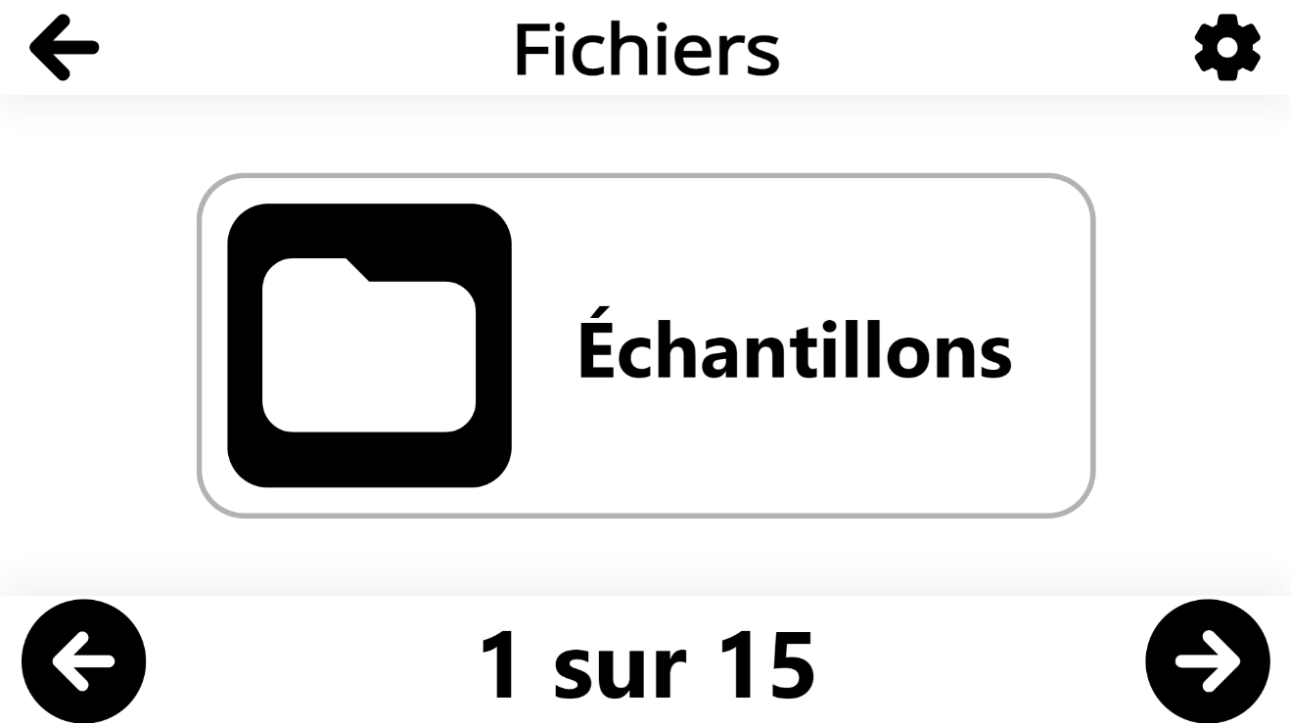

Utilisez les flèches gauche et droite situées au bas de l'écran pour parcourir vos fichiers.

En haut à droite de l'écran se trouve le symbole Réglages (engrenage). Cliquez dessus pour accéder aux fonctions **Trier, Ordonner, Créer un dossier** et **Supprimer tout**.

**Tri**: les fichiers peuvent être triés de trois façons: Par ordre alphabétique, par date de création ou par date de modification**✓**.

**Fichiers → Réglages → Tri → Alphabétique/Date de création/Date de modification✓**

**Ordre**: l'ordre des fichiers peut être trié de manière croissant**✓** ou décroissant (par défaut).

**Fichiers → Réglages → Ordre → Ascendant✓/Descendant**

**Créer un dossier**: de nouveaux dossiers peuvent être créés en cliquant sur Créer un dossier. Un champ Créer un dossier apparaît, il suffit de saisir le nom du nouveau dossier et de cliquer sur **l'icône Avion** en haut à droite de l'écran pour enregistrer le nouveau dossier. Utilisez la flèche arrière pour annuler.

**Fichiers → Réglages → Créer un dossier → Nouveau dossier → nommez le nouveau dossier et cliquez l'icône de l'avion**



**Importer:** Prodigi permet d’importer les fichiers suivant : DOCX, PDF, TXT, PNG et JPG dans votre bibliothèque Prodigi à partir d'un autre endroit de votre système Windows.

Remarque : Si vous avez besoin de plus d’informations sur un fichier lors de son importation, effectuez un clic long (1 seconde) ou appuyez sur pour afficher les détails du fichier. Cliquez à nouveau pour fermer la boîte de dialogue.

**Fichiers → Réglages → Importer → sélectionnez l'emplacement du fichier à importer en dehors de Prodigi → cliquez sur soumettre (symbole de l'avion en haut à droite de l'écran).**

**Tout supprimer**: supprime définitivement tous les éléments de l'application Fichiers. Par mesure de sécurité, la question suivante vous sera posée: Effacer définitivement tous les fichiers du dossier ? Cliquez sur **Oui** ou **Non**.

**Fichiers → Réglages → Supprimer tout → Oui/Non**

## 10.1 Visualisation de documents et d’images

Cliquez sur un fichier ou un dossier pour l'ouvrir. Une fois ouvert, vous pourrez parcourir vos images et vos documents dans un dossier. Sélectionnez et cliquez sur un document ou un fichier image pour l'ouvrir. Le symbole Réglages apparaît en bas de l'écran et offre les fonctionnalités suivantes.

Contraste

Prodigi Windows vous permet de visualiser des documents, des photos et des objets avec 3 types de contraste: couleur, positif ou négatif.

* + Le contraste des **couleurs** est utile pour visualiser des documents, des objets et des photos dans leur couleur d'origine.
  + Le contraste **positif** affiche le texte et les images en deux couleurs selon la combinaison de couleurs sélectionnée (Noir sur blanc est la combinaison par défaut).
  + Le contraste **négatif** affiche le texte et les images en contraste inversé par rapport à la combinaison de couleurs sélectionnée (blanc sur noir par défaut). Cette fonction est utile si vous souhaitez inverser le contraste d'un texte qui contient une variété de contrastes ou de rehauts.

**Fichiers → cliquez sur l'image ou le document ouvert → Réglages → Contraste → sélectionnez la couleur de contraste.**

### Contraste des couleurs

Prodigi Windows vous permet de choisir parmi une variété de combinaisons de couleurs de contraste pour les documents et les images capturés. Ces combinaisons sont les suivantes:

* + Noir sur blanc**✓**, Blanc sur noir, Noir sur gris, Gris sur noir, Noir sur jaune, Jaune sur noir, Noir sur orange, Orange sur noir, Noir sur cyan, Cyan sur noir, Noir sur violet, Violet sur noir, Noir sur vert, Vert sur noir, Bleu sur jaune, Jaune sur bleu, Blanc sur bleu, Bleu sur blanc, Beige sur noir, Noir sur beige, Noir sur rouge, Rouge sur noir, Blanc sur rouge et Rouge sur blanc.

**Fichiers → cliquez sur Ouvrir l'image ou le document → Réglages → Contraste des couleurs → sélectionnez la combinaison Contraste des couleurs**

### Luminosité

La luminosité de l'image peut être ajusté en unités de 5 de 0 à 100.

**Fichiers → cliquez sur l'image ou le document ouvert → Réglages → Luminosité → cliquez sur les symboles Plus ou Moins** qui apparaissent à la base de l'écran pour augmenter ou diminuer la luminosité de l'écran.

Voix

Le logiciel Prodigi permet d'utiliser jusqu'à 4 voix Acapela différentes pour lire des documents texte à haute voix. Cliquez pour sélectionner la voix du système ou une autre voix Acapela installée.

En outre, Prodigi permet d'utiliser d'autres voix SAPI installées (Microsoft Desktop) pour la lecture de documents. Cela peut s'avérer utile lorsqu'il existe des dialectes non pris en charge par Acapela, comme l'afrikaans.

**Fichiers → cliquez sur Ouvrir l'image ou le document → Réglages → Voix → sélectionnez Voix du système ou voix installée**

### Parole

Ce réglage permet de sélectionner si vous souhaitez écouter une voix (synthèse vocale). Les options sont les suivantes

* **Activé** - fournit un support audio pour tout ce qui se trouve dans l'interface de Prodigi.
* **Documents uniquement** - fournit un support audio uniquement pour les documents appliqués à ROC.
* **Désactivé✓** - pas de support audio du tout.

**Réglages → Audio → Parole → Activé/Documents uniquement/Désactivé✓**

### Mode de lecture

Les lecteurs ont des préférences différentes quant à la manière dont ils souhaitent que le texte s'affiche à l'écran pendant la lecture, c'est pourquoi le logiciel Prodigi vous permet de choisir parmi 3 modes de lecture: **Page, Colonne✓** ou **Ligne**.

**Fichiers → cliquez sur Ouvrir l'image ou le document → Réglages → Mode de lecture → sélectionnez Page, Colonne✓ ou Ligne**

Remarque: Vous pouvez utiliser votre souris ou votre écran tactile pour repositionner le curseur à tout moment pendant le mode de lecture.

Lorsque vous lisez en mode Colonne, des marques de fin de paragraphe (→→) apparaissent et le logiciel de lecture insère automatiquement une courte pause après chaque paragraphe.

En mode Page, un carillon retentit lorsque le lecteur a atteint la fin de la page. En appuyant sur Lecture, le lecteur redémarre au début de la page ou passera à la page suivante.

Note: Diamond Edge est le mode de lecture par défaut lorsque le mode **Page** est sélectionné, mais l'utilisateur peut choisir de lire le document dans sa présentation originale, mais l'utilisateur peut choisir de lire le document dans sa présentation originale.

### Zoom favori

Le zoom favori peut être défini de 2x à 40x (4x par défaut) pour tous les documents et images enregistrés. Définissez un niveau de zoom favori et votre fichier ou document s'ouvrira à ce niveau de zoom par défaut lorsque vous cliquerez pour l'ouvrir.

**Fichiers → cliquez sur Ouvrir une image ou un document → Réglages → Zoom préféré → cliquez sur les symboles Plus ou Moins** qui apparaissent en bas de l'écran pour augmenter ou diminuer le niveau de zoom favori.

### Rotation



Sélectionnez cette fonction pour accéder à la **fonction de rotation** en bas à droite de l'écran. Cliquez sur le symbole pour faire pivoter une image ou un document dans le sens des aiguilles d'une montre, de 90 degrés à la fois (en cliquant 4 fois, un document revient à sa position d'origine).

**Fichiers → Ouvrir une image ou un document → Réglages → Rotation → cliquez sur le symbole de rotation**

**Texte Haute Précision (symbole diamant)**



Pour les documents texte, faites basculer le Diamond Edge pour rehausser la couleur d'origine d'un document ou d'un objet afin d'améliorer la définition du texte/de l'image. Le contraste Diamond Edge combine le meilleur des deux mondes: il affiche Diamond Edge **Texte™** dans la combinaison de couleurs que vous avez sélectionnée et les images dans leur couleur d'origine. Cela vous permet d'agrandir le texte à des niveaux maximums sans compromettre la qualité du texte dans la meilleure combinaison de couleurs pour votre vision.

**Symbole de lecture à voix haute (triangle noir pointant vers la droite)**



Une fois que vous avez capturé un document ou une image contenant du texte, vous pouvez cliquer sur le **symbole de lecture à haute voix** (triangle noir pointant vers la droite) pour que le système lise le contenu. Une fois cliqué, le symbole de lecture à voix haute disparaît et vous devez cliquer sur la flèche vers le haut en bas au centre de l'écran pour accéder à la bannière de boutons, qui affiche désormais **l'icône Pause** (deux lignes verticales parallèles).

Les utilisateurs peuvent également commencer la lecture à l'endroit de leur choix en appuyant longuement (1 seconde) ou en cliquant longuement (1 seconde) sur le mot où ils souhaitent que la lecture commence.

**Symboles plus et moins (+/-)**



Vous pouvez également augmenter ou réduire la taille de votre image en direct ou capturée en cliquant sur les **symboles Plus** ou **Moins** en bas à droite de l'écran. (**+**) augmente la taille de l'image/du caractère et (**-**) diminue la taille de l'image/du caractère.

La plage d'agrandissement d'une image ou d'un document capturé va de 1x à 100x.

Outre les symboles d'augmentation/diminution de l'agrandissement, vous pouvez utiliser le **geste de pincement et de zoom** pour augmenter/diminuer l'agrandissement. Réduisez la distance entre deux doigts pour effectuer un zoom arrière, et augmentez la distance pour effectuer un zoom avant.

**Geste de pincement et de zoom (image)**



## 10.2 Réglages de Lecture

En cliquant sur le symbole des **Réglages** (roue dentée) en mode lecture, vous accédez à des options supplémentaires pour améliorer l'expérience de lecture, y compris certaines qui ont été détaillées précédemment.

* **Taille de la police**: Il est possible d'augmenter ou de diminuer la taille de la police de caractères du document capturé. Cela peut réduire la nécessité d'effectuer un zoom avant ou arrière. Les options sont les suivantes: Minimum, Petit, Moyen, Standard**✓**, Grand, Très grand, Extra grand et Maximum.
* **Type de police**: Le texte ROC peut être affiché en caractères normaux ou gras, selon les besoins visuels.
* **Surlignage**: Pendant que Prodigi lit à haute voix avec TTS, un cadre est affiché autour de chaque mot prononcé. Cela peut être utile pour maintenir la concentration et faire des liens entre la présentation audio et visuelle du texte. Les options sont Toujours**✓**, ce qui signifie que le cadre est visible, ou Cacher.

## 10.3 Menu d’action (pour Fichiers)

L'application Fichiers comporte un **menu d'action** qui comprend des fonctionnalités utiles pour vos documents et images enregistrés.

Pour accéder au menu Action, **cliquez avec le bouton gauche** de la souris sur une capture ou dossier. Vous serez dirigé vers un menu listant les actions disponibles pour le fichier sélectionné. Vous pouvez également accéder à ce menu en appuyant longuement d'un doigt sur le fichier ou le dossier.

### Déplacer

En cliquant sur Déplacer, vous accédez à l'option **Créer un nouveau dossier** si vous souhaitez déplacer un dossier dans un nouveau dossier. Tous les autres dossiers existants apparaîtront également dans la liste.

**Fichiers → Dossier → Action (clic droit sur une image ou un document) → Déplacer → Créer un dossier → saisissez le titre du nouveau dossier → cliquez sur le symbole du dossier situé en haut à droite de l'écran**



### Supprimer

Supprime définitivement tous les éléments du dossier. Par mesure de sécurité, la question **Supprimer définitivement tous les fichiers dans Fichiers ?** Vous sera posée.

**Fichiers → Dossier → Action (clic droit sur l'image ou le document) → Effacer définitivement l’item? → sélectionner Oui/Non**

### Renommer

Les fichiers peuvent être renommés en cliquant avec le bouton droit de la souris, puis en sélectionnant **Renommer** dans le menu Action.

**Fichiers → Dossier → Action (clic droit sur l'image ou le document) → Renommer → saisissez le nouveau nom** et cliquez sur **soumettre** (symbole de l'avion en papier) en haut à droite de l'écran pour enregistrer le nom révisé.



### Créer un dossier

Suivez cette procédure pour créer et enregistrer un nouveau dossier:

**Fichiers → Dossier → Action (clic droit sur une image ou un document) → Créer un dossier → saisissez le nom du nouveau dossier, puis cliquez sur Soumettre** (symbole de l'avion en papier en haut à droite de l'écran) pour enregistrer le nouveau nom.

### Supprimer le contenu d'un dossier

Vous pouvez conserver un dossier, mais supprimer définitivement tout son contenu. Par mesure de sécurité, vous serez invité à **supprimer définitivement le contenu?**

**Fichiers → Dossier → Action (clic droit sur une image ou un document) → Supprimer → Oui/Non**

## 10.4 Menu d’action (pour documents et images)

### Déplacer

En cliquant sur **Déplacer**, vous accédez à l'option **Créer un nouveau dossier** si vous souhaitez déplacer les images enregistrées dans un nouveau dossier. Tous les autres dossiers existants apparaîtront également dans la liste.

**Fichiers → Dossier → Action (clic droit sur l'image ou le document) → Déplacer → Créer un dossier → saisissez le nom du nouveau dossier → cliquez sur le symbole du dossier situé en haut à droite de l'écran**

### Supprimer

Supprime définitivement le document ou l'image enregistré(e). Par mesure de sécurité, le message suivant vous sera demandé **Supprimer définitivement l'élément?**

**Fichiers → Menu Action (clic droit sur l'image ou le document) → Supprimer → Oui/Non**

### Renommer

Les documents ou les images peuvent être renommés en cliquant dessus avec le bouton droit de la souris, puis en sélectionnant **Renommer** dans le menu Action.

**Fichiers → Dossier → Action (clic droit sur l'image ou le document) → Renommer → entrez le nouveau nom** et cliquez **soumettre** (symbole de l'avion en papier en haut à droite de l'écran) pour enregistrer le nouveau nom.



### Exporter

Les documents ou les images peuvent être exportés ailleurs en cliquant dessus avec le bouton droit de la souris, puis en sélectionnant **Exporter** dans le menu Action.

**Fichiers → Dossier → Action (clic droit sur l'image ou le document) → Exporter → sélectionner le format d'exportation (PDF, JPG ou Texte) → Exporter → sélectionner la destination d'exportation**

Lorsque l'exportation est terminée, le message « **Exporté vers Téléchargements** » apparaît.

### Importer

Des documents ou des images peuvent être importés dans votre bibliothèque Prodigi depuis un autre endroit (types de fichiers pris en charge: PDF, TXT, JPG et PNG).

**Fichiers → Dossier → sélectionnez l'image ou le document → Réglages** → **Importer → sélectionnez la destination de l'importation → cliquez sur Envoyer (symbole de l'avion en papier en haut à droite de l'écran).**

Lorsque l'importation est terminée, le message « **Le carrousel a été actualisé** » s'affiche brièvement.



### Propriétés

Cette section identifie et fournit des informations sur une image ou un document, telles que le nom, le type (exemple: JPEG), la date de création, la date de modification et la taille (exemple: 344 KB).

**Fichiers → Dossier → Action (clic droit sur l'image ou le document) → Propriétés**

Prodigi Windows vous permet de coller des fichiers texte externes dans l'application Fichiers, puis de les ouvrir à l'aide de l'interface de Prodigi Windows. Notez que ceci peut être fait en dehors de Prodigi Windows dans des applications Android qui vous permettent de copier du texte (exemple: navigateur Internet, Dropbox, ou votre courriel).

# 11. Application de Distance

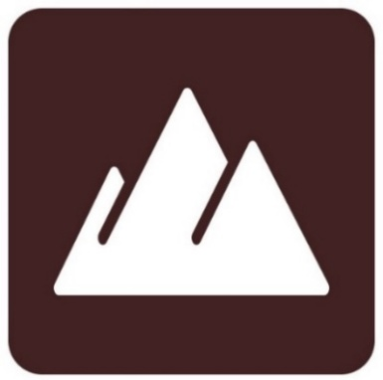

L'application Distance peut s'avérer utile lorsque vous avez besoin de voir quelque chose à distance, comme une présentation de diapositives lors d'un cours en classe ou de réunion. Différentes options de caméra, telles qu'une caméra d'ordinateur ou une caméra de tablette (mobile) orientée vers l'arrière, sont disponibles dans l'application Distance. Tout comme pour l'application Loupe, vous devez sélectionner une caméra pour utiliser l'application Distance.

Le bas de la page comporte une bannière de boutons qui comprend les éléments suivants

* + Une **flèche de retour** apparaît à l'extrême gauche, cliquez dessus pour quitter l'application Distance et revenir au Carrousel d'applications.
  + Vous pouvez également cliquer sur les symboles de basculement pour revenir rapidement à l'application Loupe, situé à droite du bouton retour.

Quatre icônes supplémentaires apparaissent sur le côté droit:

* + Le symbole des **réglages** (engrenage)
  + Le symbole de **capture d'image** (caméra)
  + Les symboles **d'agrandissement Plus** et **Moins**



## 11.1 Réglages de la Distance

Une fois que vous êtes dans l'application Distance, cliquez sur le **symbole des Réglages** (engrenage) qui apparaît en bas de votre écran. Ces réglages vous permettent de sélectionner la manière dont les images sont capturées (sélection de la caméra) ainsi que divers autres réglages d'image (luminosité, contraste, etc.).

### Caméra

Notez qu'une caméra doit être sélectionnée. Une autre caméra doit être utilisée pour l'observation à distance.

**Distance → Réglages → Caméra →** sélectionnez **Caméra:** **Arrière** ou **Caméra:** **Avant**, une autre caméra intégrée, une caméra à connexion USB tel que le HoverCam SOLO 8+ ou la caméra **à distance Wi-Fi Kodak** (voir l'annexe 2 pour des instructions complètes).

### Luminosité

La luminosité de l'image peut être réglée par incréments de 0 à 100. La valeur par défaut est de 50.

**Distance → Réglages → Luminosité → Cliquez sur les symboles Plus** ou **Moins** qui apparaissent en bas à droite de l'écran pour augmenter ou diminuer la luminosité de l'écran.

Contraste

Les images en direct peuvent être visualisées avec le contraste qui vous convient le mieux. Vous avez le choix entre trois types de contraste: couleur, positif ou négatif.

* **Couleur** (par défaut) En mode de visualisation en direct, le contraste est utile pour visualiser des documents, des objets et des photos dans leur couleur d'origine.
* Le contraste **positif** affiche le texte et les images en deux couleurs selon la combinaison de couleurs sélectionnée (Noir sur blanc est la combinaison par défaut).
* Le contraste **négatif** affiche le texte et les images en contraste inversé par rapport à la combinaison de couleurs sélectionnée (Blanc sur noir est la valeur par défaut). Cette fonction est utile si vous souhaitez inverser le contraste d'un texte qui contient une variété de contrastes ou de rehauts.

**Distance → Réglages → Contraste → Couleur/Positif/Négatif**

### Couleur de contraste

Vous pouvez choisir parmi une variété de combinaisons de couleurs contrastées pour répondre à vos besoins et à vos préférences. Il s'agit des combinaisons suivantes:

* + - Noir sur blanc**✓,** Blanc sur noir, Noir sur gris, Gris sur noir, Noir sur jaune, Jaune sur noir, Noir sur orange, Orange sur noir, Noir sur cyan, Cyan sur noir, Noir sur violet, Violet sur noir, Noir sur vert, Vert sur noir, Bleu sur jaune, Jaune sur bleu, Blanc sur bleu, Bleu sur blanc, Beige sur noir, Noir sur beige, Noir sur rouge, Rouge sur noir, Blanc sur rouge et Rouge sur blanc.

**Distance → Réglages → Contraste → sélectionner une couleur de contraste dans la liste ci-dessus**

Autofocus (bascule)

L'autofocus peut être basculé de verrouiller à déverrouiller (par défaut) lorsque vous êtes dans l'application Distance. Cette fonction est utile lorsqu'une image est correctement mise au point et que vous devez verrouiller sa position. Vous pouvez également effectuer un double tapotement (tapez deux fois rapidement) n'importe où sur l'écran pour effectuer une mise au point manuelle sur un objet particulier lorsque les objets sont positionnés à des distances différentes.

Le symbole suivant apparaît en haut à droite de l'écran.



Double-cliquez à nouveau n'importe où sur l'écran pour déverrouiller l'autofocus. Le symbole de l'autofocus disparaît.

**Distance → Réglages → Autofocus (basculer) Verrouillé/Déverrouillé** (par défaut)

## 11.2 Capturer des images

Pointez votre caméra sur l'objet que vous souhaitez visualiser.



Cliquez sur le **symbole Capture** pour capturer une image avec la caméra sélectionnée. Vous entendrez le son de l'obturateur, indiquant que l'image est en train d'être capturée. Vous pouvez également maintenir votre doigt appuyé sur l'écran pendant 2 secondes. Vous entendrez un son d'obturateur, indiquant que l'image est en train d'être capturée. La capture et le traitement de l'image prennent quelques instants. Remarque: une fois qu'une capture est lancée, elle peut être annulée en cliquant une fois sur le bouton Retour dans la barre d'outils en bas à gauche ou en appuyant sur la touche Echap de votre clavier.

## 11.3 Enregistrement d’une image ou d’un document

Une fois que vous avez effectué une capture, le **symbole d’enregistrement** (disquette) apparaît en bas à droite de l'écran. Cliquez dessus pour enregistrer votre image ou votre document dans l'application Fichiers en vue d'une utilisation ultérieure. En cliquant sur Enregistrer, vous reviendrez immédiatement au mode caméra en direct.

## 11.4 Zoom avant et arrière



Vous pouvez également augmenter ou réduire la taille de votre image en direct ou capturée en cliquant sur les **symboles Plus** ou **Moins** en bas à droite de l'écran. (**+**) augmente la taille de l'image/du caractère et (**-**) diminue la taille de l'image/du caractère. Vous pouvez également appuyer sur les symboles et les maintenir enfoncés pour ajuster les niveaux de zoom progressivement et par incréments. Relâchez le bouton lorsque vous avez atteint le niveau de zoom souhaité.

La plage d'agrandissement d'une image en direct est comprise entre 1x et 28x.

La plage d'agrandissement d'une image capturée va de 1x à 80x.

En plus des symboles d'augmentation/diminution du grossissement, vous pouvez utiliser le **geste de pincement et de zoom** pour augmenter/diminuer l’agrandissement. Réduisez la distance entre deux doigts pour effectuer un zoom arrière, et augmentez la distance pour effectuer un zoom avant.

**Geste de pincement et de zoom**



# 12. Application d’Aide



Remarque: un accès à Internet est nécessaire pour utiliser les outils suivants.

L'élément le plus à droite du menu Carrousel est l'application d'**Aide** (icône en forme de point d'interrogation). C'est dans cette application que vous trouverez des informations sur le fonctionnement du logiciel système, la connexion des caméras et des conseils de dépannage. Vous y trouverez également des méthodes rapides et faciles pour vous aider à naviguer et à personnaliser Prodigi Windows en fonction de vos besoins et de vos préférences.

En cliquant sur **Commentaires**, vous serez redirigé vers notre formulaire web HumanWare. Utilisez-le pour nous dire ce que vous pensez du système Prodigi Windows, ce que vous aimez et comment vous pensez que nous pouvons améliorer ses fonctionnalités.

Cliquez sur **Vidéos** pour accéder à notre chaîne vidéo HumanWare YouTube, qui contient une variété de vidéos d'information et d'instruction sur l'installation et l'utilisation du logiciel Prodigi Windows.

Cliquez sur **Documentation** pour accéder à la documentation d'assistance, à l'application HumanWare Buddy et à d'autres ressources.

# 13. Guide des gestes

### Geste de pincement et de zoom



### Geste d'effleurement (pour accéder aux applications, sélectionner les préférences, etc.)



### Geste de double tapotement (barre d'en-tête, etc.)

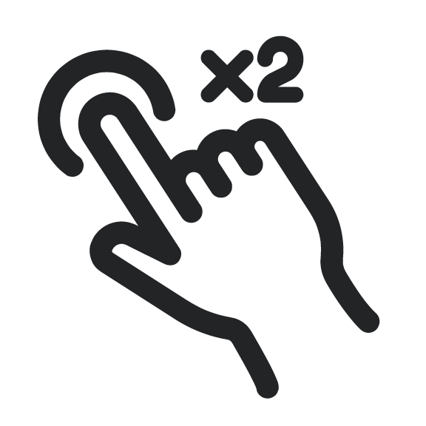

### Geste d'appui long (capture d'image, etc.)

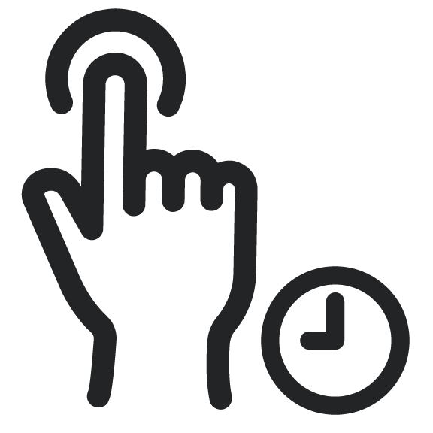

### Basculer du mode direct au mode multi-capture ou aux contrastes



# 14. Raccourcis clavier de base

* + - Copier: **Ctrl + C**
    - Couper: **Ctrl + X**
    - Coller: **Ctrl + V**
    - Maximiser la fenêtre: **F11** ou **touche du logo Windows + flèche vers le haut**
    - Réduire l'application: **touche logo Windows + M**
    - Ouvrir la vue des tâches: **touche logo Windows + Tab**
    - Afficher et masquer le bureau: **touche logo Windows + D**
    - Passer d'une application à l'autre: **Alt + Tab**
    - Ouvrir le menu Quick Link: **touche du logo Windows + X**
    - Verrouiller votre PC: **touche logo Windows + L**
    - Quitter: **Ctrl + Q**

Cliquez sur le lien suivant pour accéder à la liste complète des raccourcis clavier de Windows: [Raccourcis clavier dans Windows - Microsoft Support](https://support.microsoft.com/en-us/windows/keyboard-shortcuts-in-windows-dcc61a57-8ff0-cffe-9796-cb9706c75eec)

Cliquez ici pour obtenir la liste des commandes du clavier Bluetooth HumanWare.

# 15. Glossaire

**Auto-focus**: un dispositif ou une fonction qui permet de faire la mise au point d'une caméra ou d'un autre équipement de manière automatique.

**Bluetooth**: une spécification de l'industrie des télécommunications qui décrit comment les appareils mobiles, les ordinateurs et d'autres appareils peuvent facilement communiquer entre eux au moyen d'une connexion sans fil à courte portée.

**Texte Haute Précision**: cette fonction de l'écran vous permet d'agrandir le texte au maximum sans compromettre la qualité du texte dans la meilleure combinaison de couleurs pour votre vision. Elle affiche la combinaison de couleurs sélectionnée et les images dans leur couleur d'origine.

**Affichage à contraste élevé**: Le logiciel rend le texte et les images plus lisibles pour les personnes malvoyantes. Il améliore la clarté visuelle et le confort, en particulier dans les documents ou les environnements mal éclairés.

**HoverCam**: La caméra de documents HoverCam SOLO 8+ est prête à l'emploi avec Prodigi. Bien que Pathway Innovations ait développé son propre logiciel pour la caméra, il n'est pas nécessaire pour l’utilisation de la caméra avec Prodigi. Consultez le site web de Pathway Innovation pour obtenir les spécifications les plus récentes.

**ROC (reconnaissance optique de caractères)**: ROC est une technologie qui reconnaît le texte dans une image numérique. Elle est couramment utilisée pour reconnaître du texte dans des documents et des images numérisés. Le logiciel ROC peut être utilisé pour convertir un document papier physique ou une image en une version électronique accessible avec du texte.

**Mode de lecture**: Le logiciel comprend différents modes de lecture tels que pleine page, colonne et ligne, qui s'adaptent aux différentes préférences et tâches de lecture. Les utilisateurs peuvent choisir le mode

**Synthèse vocale**: Prodigi peut convertir un texte imprimé en mots parlés, ce qui permet aux personnes souffrant de déficiences visuelles d'accéder aux documents imprimés. En outre, la synthèse vocale peut être utilisée pour lire tous les éléments de l'interface du logiciel. Cette fonction favorise l'alphabétisation, l'indépendance et l'accessibilité.

**Interface utilisateur (IU)**: Le point de contact entre les humains et les ordinateurs. Toute technologie avec laquelle vous interagissez en tant qu'utilisateur fait partie de l'interface utilisateur. Par exemple, les écrans, les sons, le style général et la réactivité sont tous des éléments de l'interface utilisateur.

**Basé sur Windows**: Le fait que Prodigi soit écrit pour Windows garantit une intégration transparente avec le système d'exploitation préféré de l'utilisateur, ce qui permet à ce dernier d'intégrer facilement Prodigi dans son écosystème technologique existant. Cette compatibilité offre une expérience familière et conviviale.

# 16. Dépannage

Le logiciel ne s'installe pas.

* + - Assurez-vous que vous disposez des droits d'administrateur pour installer le logiciel sur votre appareil.
    - Faire une mise à jour du programme d'installation d'applications dans la bibliothèque d'applications du Microsoft Store

Pas de son lors de la lecture d'un document ROC.

* + - Vérifiez dans **Réglages → Audio** si l'option **Documents seulement** ou **Activée** est sélectionnée
    - Assurez-vous que les voix sont téléchargées et installées dans **Réglages → Interface utilisateur → Langue du système**
    - Vérifiez que le volume de la tablette/du casque a été suffisamment augmenté

Aucune image n'apparaît dans les applications Loupe ou Distance.

* + - Vérifiez qu'une caméra est sélectionnée en **cliquant sur la roue dentée** et en **sélectionnant une caméra**
    - Vérifier les **connexions de la caméra** aux deux extrémités; déconnecter et reconnecter

Image vide dans l'application Loupe ou Distance (blanche ou noire).

* + - Vérifier qu'une caméra est sélectionnée en **cliquant sur la roue dentée** et sur **Caméra**
    - Fermer et ouvrir l'application
    - Quittez et redémarrez Prodigi
    - Déconnectez et reconnectez votre caméra
    - Redémarrez votre système

# 17. Recommandations pour le système Prodigi

Quoi chercher dans un PC:

|  |  |
| --- | --- |
| **Description** | **Spécifications** |
| Système d'exploitation (64 bits) | Windows 11, Windows 10 |
| Vitesse du processeur | Intel Core i3 (4 CPU) or CPU supérieur |
| Mémoire vive (RAM) | au moins 6 Go |
| Espace disque requis | 8 Go d'espace disque libre |
| Vidéo | DirectX 11 ou plus récent |
| Son | carte de son compatible avec Windows (pour la parole) |

Quoi chercher dans une caméra de document:

|  |  |
| --- | --- |
| **Description** | **Spécifications** |
| Résolution | 13MP |
| Couleur | 24 bits |
| Images par seconde | 60ips@10ADP |
| Système | Windows 10+ |
| Connectivité | Connectivité USB |

# 18. Annexe 1

## 18.1 Commandes de base du clavier Bluetooth Prodigi Windows

Remarque: ces commandes clavier sont destinées au clavier Bluetooth de HumanWare. Elles ne s'appliquent pas aux autres claviers.

|  |  |
| --- | --- |
| **Clé** | **Action** |
| ESC | Retour |
| F1 | Luminosité vers le bas |
| F2 | Augmenter la luminosité |
| F3 | Ouvrir le menu Démarrer de Windows |
| F4 | Afficher les applications actives |
| F5 | Ouvrir les réglages (spécifiques à la vue actuelle) |
| F6 | Ouvrir la loupe |
| F7 | Diminuer la vitesse de lecture |
| F8 | Capture d'image ***ou*** démarrage/arrêt de la lecture |
| F9 | Augmenter la vitesse de lecture |
| F10 | Mise en sourdine ou rétablissement du son |
| F11 | Diminuer le volume |
| F12 | Augmenter le volume |
| Alimentation | Veille/réveil (non implémenté sur Windows) |
| Droite CMD (accueil) | Accueil Prodigi |
| Gauche CMD (retour) | Retour |
| Flèche vers le haut | Déplacer le localisateur |
| Flèche vers le bas | Déplacer le localisateur |
| Ctrl + Flèche vers le haut | (temporaire jusqu'à ce que le mode navigation soit mis en œuvre)  Défilement vers le haut ou vers le haut de la page |
| Ctrl + Flèche vers le bas | (temporaire jusqu'à ce que le mode navigation soit mis en œuvre)  Défilement vers le haut ou vers le bas de la page |
| Flèche droite | Déplacer le localisateur |
| Flèche gauche | Déplacer le localisateur |
| Ctrl + Flèche droite | (temporaire jusqu'à ce que le mode navigation soit mis en œuvre)  Défiler vers la droite ou la page suivante |
| Ctrl + Flèche gauche | (temporaire jusqu'à ce que le mode navigation soit mis en œuvre)  Défilement vers la gauche ou retour ou retour à la page précédente |
| Plus | Zoomer avant ou augmenter la taille du texte |
| Moins | Zoomer vers l'arrière ou diminuer la taille du texte |
| Droite Alt | Accueil Prodigi |
| Gauche Alt | Retour |
| Retour | Sélectionner un élément |
| Appui long Entrée | Ouvrir le menu d'action |
| Ctrl + Q | Quitter Android |
| Ctrl + B | Basculer la bannière des boutons |
| Ctrl + C | Table des matières |
| Ctrl + S | Télécharger ou enregistrer |
| Ctrl + L | Basculer les lumières (Non implémenté sous Windows) |
| TAB | Déplacer le focus |
| Ctrl + Roue de la souris | Zoom avant/zoom arrière |

## 18.2 Raccourcis clavier général

|  |  |
| --- | --- |
| **Clé** | **Action** |
| Flèche vers le haut | Déplacer le défilement du localisateur |
| Flèche vers le bas | Déplacer le défilement du localisateur |
| Flèche gauche | Déplacer le défilement du localisateur |
| Flèche droite | Déplacer le défilement du localisateur |
| Ctrl + Haut | Panoramique dans une image ou |
| Ctrl + Bas | Faire défiler le texte (mode colonne) |
| Ctrl + Gauche | Panoramique dans une image ou  Faire défiler le texte (mode ligne) ou  Aller à la page précédente ou suivante d'un  document |
| Ctrl + droite | Panoramique dans une image ou  Faire défiler le texte (mode ligne) ou  Aller à la page précédente ou suivante d'un  document |
| Plus + | Zoom avant / Augmenter la taille du texte |
| Moins - | Zoom arrière / diminution de la taille du texte |
| ESC | Retour |
| Ctrl + Q | Quitter l'application en cours |
| Alt + F4 | Quitter l'application en cours |
| Ctrl + B | Afficher/masquer la bannière du bouton |
| Ctrl + S | Sauvegarder l'image |
| TAB | Déplacer le localisateur vers la zone/le poste suivant(e) ou précédent(e) |
| Maj + TAB | Déplacer le localisateur vers la zone/le poste suivant(e) ou précédent(e) |
| Entrée | Déclencher l'élément sélectionné |
| Espace | Appui long sur Entrée ouvrir le menu contextuel de l'élément sélectionné |
| Maj + F10 | Ouvrir le menu contextuel de l'élément sélectionné |
| Roue de la souris | Zoom avant/arrière ou Défilement haut/bas |

# 19. Annexe 2

## Connexion de la caméra Wi-Fi Kodak pour la visualisation à distance pour logiciel Prodigi

L'utilisation de la caméra Kodak pour la visualisation à distance avec le logiciel Prodigi offre une expérience visuelle améliorée, facilitant la visualisation et l'agrandissement d'objets éloignés. Pour tirer le meilleur parti de cette configuration, il est essentiel d'utiliser l'adaptateur USB Wi-Fi à double bande fourni qui crée un réseau secondaire appelé Wi-Fi 2. Ce réseau dédié permet une connexion stable à la caméra Kodak sans interrompre votre réseau Wi-Fi principal, ce qui vous permet de profiter d'une visualisation à distance transparente et de conserver l'accès à Internet sur votre appareil.

1. Assurez-vous que votre logiciel Prodigi est installé et mis à jour à la version 1.1 ou ultérieure.

2. Chargez complètement la caméra à distance Kodak (SL-10 ou SL-25) à l'aide du chargeur.

3. Fixez la caméra Kodak au col de cygne flexible.

4. Glissez l'adaptateur de montage sur le bras vertical de la HoverCam SOLO 8+.

5. Insérez le col de cygne avec la caméra dans l'adaptateur.

6. Branchez l'adaptateur USB Wi-Fi Dual Band sur un port USB de votre appareil Windows et suivez les instructions d'installation.

7. Lancez le logiciel Prodigi et ouvrez l'application Distance.

8. Cliquez sur l'icône Réglages (engrenage).

9. Appuyez sur le bouton d'alimentation de la caméra Kodak.

10. Sélectionnez « Caméra », puis choisissez « Wi-Fi 2 » dans la liste.

Remarque: le fait de choisir « Wi-Fi » comme réseau désactive l'accès à Internet, car il s'agit de votre réseau principal.

11. Cliquez sur « Trouver une caméra » et sélectionnez PIXPRO-SL10_xxxx ou PIXPRO-SL25_xxxx.

12. Saisissez le mot de passe de la caméra Kodak: 12345678. Remarque : dans les unités ultérieures, le mot de passe a été modifié en 00000000. Cela sera indiqué par un autocollant bien visible sur la caméra.

13. Quittez le menu Réglages pour revenir à l'application Distance et commencer à utiliser la caméra Kodak pour la visualisation et l'agrandissement à distance.

Si vous quittez Prodigi ou si vous perdez votre connexion, un message s'affiche à l'écran ainsi qu'un bouton de reconnexion dans la partie inférieure de l'écran.

Un message apparaît à l'écran, ainsi qu'un bouton Reconnecter dans le coin inférieur gauche de l'interface de l'application Distance, à droite du bouton de basculement Loupe-Distance. Cliquez sur le bouton Reconnecter pour rétablir votre caméra.

Vous pouvez vous déconnecter de la caméra Wi-Fi sélectionnée en sélectionnant une autre caméra Wi-Fi, USB ou intégrée dans l'application Distance.

Pour supprimer complètement une caméra Wi-Fi, ouvrez l'application Distance, naviguez jusqu'à la caméra Wi-Fi à laquelle elle est connectée, cliquez sur Réglages (engrenage) pour gérer la caméra Wi-Fi, cliquez sur la caméra à supprimer, sélectionnez « Oublier » et confirmez votre choix. Utilisez la flèche de retour dans le coin supérieur gauche pour revenir au carrousel.

**Distance → Réglages → Caméra → Wi-Fi 2 → Réglages → PIXPRO-SL 10** ou **SL-25 → Oublier → Oui/Non**

# 20. Spécifications techniques

## Logiciel Prodigi Windows

*Note: Prodigi Windows est optimisé pour une utilisation avec le HoverCam SOLO 8+; les résultats avec d'autres caméras de document peuvent varier.*

Exigences du système logiciel recommandé:

* Système d'exploitation
  + Windows 10 ou supérieur
  + 64-bit
* Processeur: 2.0 GHz i5 dual core ou processeur supérieur recommandé
* Mémoire vive (RAM): 8 Go ou plus recommandé
* Espace disque requis:
  + 2 Go avec plus d'espace requis pour les voix supplémentaires
  + Disque SSD recommandé
* Vidéo:
  + Carte vidéo/graphique prenant en charge DirectX 9 ou une version ultérieure avec pilote WDDM 1.0
  + Résolution d'affichage 1024x768 recommandée
* Son: Carte son compatible avec Windows (pour la parole)

Spécifications minimales recommandées pour la caméra pour documents

* Compatibilité Windows 10 ou supérieure
* 13MP 1280 x 720 ou supérieure
* 60 images par secondes
* Connectivité USB

## Logiciel Prodigi: kit de démarrage

Comprend le logiciel Prodigi Windows

HoverCam Solo 8+ (ou plus récent)

* 13MP
* 4224x3156 (4K HD)
* Couleur 24 bits
* Capture d ’image 13”x21”, A3, A4, 11”x17”, US Letter & US Legal
* Mise au point, autofocus, verrouillage de l'autofocus, mise au point sélective, distance focale minimale de 5 cm
* Résolution vidéo 4K @30fps, 1080p @60fps, 720p @120fps
* 2.2lbs
* [Spécifications complètes de HoverCam](https://www.hovercam.com/solo-8plus)

## Logiciel Prodigi: kit complet

Comprend le logiciel Prodigi Windows

HoverCam Solo 8+ (ou plus récent)

Microsoft Surface Pro 9

* Système d ‘exploitation: Windows Pro 11
* CPU: Intel Core i5 (12th Gen) 1245U / 1.6 GHz
* Mémoire (RAM): 8GB ; LPDDR5 SDRAM
* Stockage: 128GB SSD
* Écran: Écran tactile 13 » (10 points multi-touch) ; 2880 x 1920
* Audio/Vidéo: Intel Iris Xe Graphics, Caméras: 4K (arrière) ; 1080p (avant), Résolution: 10 mégapixels (arrière), haut-parleurs stéréo, double microphone de studio en champ lointain, compatible Dolby Atmos.
* Sans fil: Bluetooth 5.1, 802.11a/b/g/n/ac/ax (Wi-Fi 6E)
* Batterie: Jusqu'à 15,5 heures
* Connexions: 2 x USB4 (compatible Thunderbolt 4) (Type C)
* Dimensions: 11,3 po x 8,2 po 11,3 po x 8,2 po x 0,4 po
* Poids: 31 oz

## Logiciel Prodigi: kit Tout-en-un

Comprend le logiciel Prodigi Windows

HoverCam Solo 8+ (ou plus récent)

PC tout-en-un AOC UPS

* Système d'exploitation: Windows Pro 11
* Processeur: Intel® Core™ i3-12100
* Mémoire: DDR 16Go
* Stockage: 512GB SSD
* Batterie UPS: 60 minutes
* Moniteur LED: 23,8 », IPS Full HD, 1920x1080, mat
* LAN: Realtek 8111EL&F 100/1000M
* Ethernet: Port RJ45
* Audio: Realtek ALC662, prise en charge du code Azalia
* Sortie 5.1 canaux, 2 prises, entrée MIC/sortie ligne
* Wi-Fi: 802.11b/g/n/ac 2.4GHz & 5Ghz
* WI photo: 3MP
* Clavier: AOC USB
* Souris: AOC USB
* Adaptateur d'alimentation: 13.5/19V
* E/S: 1 sortie ligne et 1 entrée micro, port COM, 2 ports USB 2.0, 4 ports USB 3.0, LAN RJ45, HDMI, port DC-In
* Dimensions de l'écran 21,25 x 14,9-19,8 x 8,15 (L x H x P)
* Poids: Écran seul 11lbs ; avec clavier et souris 18.1lbs
* Wi-Fi 5 double bande et Bluetooth 4.0
* Haut-parleurs: Deux haut-parleurs de 3W
* Pied réglable en hauteur avec fonction de dégagement rapide
* Couleur: Noir

# 21. Contrat de maintenance logiciel et garantie

## 21.1 Contrat de maintenance logiciel

* 1ère année de possession toutes les mises à niveau* et les mises à jour** sont gratuites
  + Commence à l'activation du logiciel
  + Options disponibles après la première année
    - Contrat de maintenance du logiciel d'un an (SMA)
    - Contrat de maintenance logiciel de 2 ans (SMA)
* Sans SMA, l'utilisateur ne reçoit que les mises à jour essentielles.
* Si la couverture expire, une partie (ou même la totalité) de l'achat d'un SMA sera appliquée pour remettre la couverture à jour.

*Les mises à niveau comprennent les nouvelles fonctionnalités, la compatibilité et les corrections de bogues.

**Les mises à jour ne concernent que la compatibilité et les corrections de bogues.

## 21.2 Garantie

Microsoft Surface Pro 9: 1 an de garantie limitée du fabricant

PC tout-en-un AOC: garantie limitée du fabricant de 1 an

Clavier et souris Bluetooth: Garantie limitée du fabricant de 1 an

Station d'accueil Microsoft Surface 6-en-2: Garantie limitée de 1 an du fabricant

Caméra documentaire Hovercam SOLO 8+: garantie limitée de 2 ans du fabricant